

Projeto de Redes Neurais

Alunos:
Antonyus Pyetro :: apaf
Jesus Sanchez-Palencia :: jspff

Professor:
Germano Vasconcelos

Descrição do problema

Seguindo o exemplo dado pelo analista Fábio Seixas, ‘sabe quando você vai comprar um sapato, escolhe o modelo, experimenta, gosta, vira para o vendedor e diz que vai levar e ele vira para você e diz: "Não quer levar um cinto pra combinar..."? Pois é. Isso é cross-selling.'. [1]
Já segundo a InvestorWords, uma definição para o problema de Cross-Selling seria: “A estratégia de promover novos produtos aos clientes, baseado em suas compras passadas”. [2]
Para se executar o Cross-Selling, a empresa já deve possuir um relacionamento com o cliente. Geralmente ele possui um custo associado mais baixo do que a tentativa de aquisição de novos clientes. Esta estratégia pode ser utilizada tanto para aumentar a receita provida de um cliente, quanto para proteger o relacionamento com ele.
Dados estatísticos comprovam que existe uma relação entre a quantidade de produtos adquiridos de uma única empresa, por um cliente, e o custo de ele mudar para outras empresas. [3] Alex Frachetta, consultor de marketing, cita que além do aumento das vendas, ações de up/cross-selling fidelizam, porque são relevantes e entregam conveniência ao cliente.[4]
A Amazon, por exemplo, tem 35% de suas vendas providas de cross-sells e recomendações. [5] No entanto, para conseguir realizá-lo de forma apropriada, é preciso haver uma infra-estrutura de informação muito eficiente. Dependendo da abordagem, ela pode oferecer riscos de romper esta relação com o cliente e, por isto, é importante garantir que o produto ou serviço a ser oferecido possua algum valor para ele, que cubra as suas necessidades e que eles ainda não o possuam. [3]
As inúmeras variáveis envolvidas, a complexidade e imprecisão dos comportamentos dos clientes tornariam o processo muito difícil e custoso para ser calculado de forma algorítmica e, por isto, neste trabalho proporemos uma abordagem de solução baseada em redes neurais.
[1] Fábio Seixas, blog – Cross-Selling com diferenciação (http://blog.fabioseixas.com.br/archives/2006/08/cross-selling_com_diferenciacao.html)
[2] InvestorWords – cross-selling Definition (http://www.investorwords.com/1224/cross_selling.html)
[3] WA Kamakura, M Wedel, F de Rosa, JA Mazzon - International Journal of Research in Marketing, 2003 – Cross-selling through database marketing: a mixed data factor analyzer for data augmentation and prediction.
[4] Alex Frachetta, blog – Up-Selling e Venturebeat (Dez/06) Cross-Selling (http://alex.frachetta.com/2008/09/24/up-selling-e-cross-selling/)
[5] Venturebeat Dezembro/2006
[6] Wikipedia – Cross-Selling (http://en.wikipedia.org/wiki/Cross-selling)

Descrição do modelo de rede

O cérebro humano é composto por bilhões de células interconectadas numa rede gigantesca. Algumas tarefas simples que se faz no dia-a-dia, usando uma parte dos trilhões de conexões do cérebro, ainda são alvo de pesquisas que tentam reproduzir por meio de computador os resultados que se consegue sem mesmo se saber como. As redes neurais artificiais (RNAs) são modelos computacionais que se espelham no arranjo e na arquitetura dos cérebros dos animais. Inspirado no modelo biológico foi definido para as RNAs um modelo de neurônio artificial e as conexões que simulam as sinapses. Esse ramo da computação teve seu primeiro apogeu com a criação das redes Perceptron. Depois de altos e baixos constitui, hoje em dia, um importante segmento de pesquisa trazendo, muitas vezes, resultados muito mais satisfatórios do que a computação algorítmica tradicional.
O processamento do cérebro é inerentemente paralelo e distribuído, as informações são guardadas nas conexões de neurônios, se aprende através de exemplos e repetição. Tudo isso realizado por unidades simples, porém numerosas que isoladamente não fazem diferença para o todo. Mas é bem verdade que se cria e também se usa conhecimento prévio para adaptar-se a situações nunca antes passadas. Usando o paralelo biológico, nas RNAs um grande número de neurônios trabalha de forma conexa para processar a informação e fornecer um resultado.
As RNAs têm sido usadas em inúmeras áreas do conhecimento, como processamento de sinais, análise de imagens médicas, sistemas de diagnóstico e previsões de séries temporais. Um problema tipicamente solucionável com RNAs deve ser descrito como um problema de reconhecimento de padrões ou de aproximação de uma função. Para os casos de reconhecimento de padrões uma RNA deve classificar um padrão de entrada dentre os de saída, mesmo sem nunca ter visto o referido padrão.
As RNAs apresentam as seguintes características desejáveis:
- Aprendem através de exemplos
- Inferência estatística não paramétrica
- Adaptabilidade
- Capacidade de generalização
- Tolerância a falhas
- Implementação rápida

- Neurônio artificial
O neurônio artificial é a unidade da arquitetura das redes neurais artificiais. Na estrutura do neurônio observa-se:
- Um conjunto de entradas que recebem os sinais de entrada do neurônio;
- Um conjunto de sinapses cujas intensidades são representadas por pesos associados a cada uma delas;
- Uma função de ativação que relaciona as entradas e suas sinapses ao limiar da função a fim de definir se o neurônio será ativado ao não.

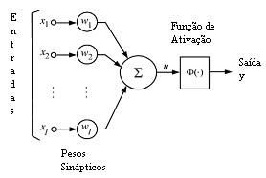
Figura 2.1 Modelo de um neurônio artificial

Na Figura 2.1 cada wi representa os pesos associados com as entradas xi. Φ é a função de ativação ou limiar.
O resultado da sinapse total de entrada é dado pelo produto interno do vetor de entrada pelo vetor de pesos. E a saída y é obtida pela aplicação de Φ(u).
Assim nas implementações de RNAs que seguem um modelo similar de neurônio precisa-se computar, paralelamente, um número de produtos internos que cresce exponencialmente com a quantidade de conexões na rede.
Depois de computado a sinapse total (u), esse resultado é aplicado na função de limiar que deve apresentar (para o algoritmo backpropagation apresentado mais abaixo) algumas características particulares:
- Não linear;
- Diferenciável , contínua e, geralmente, não decrescente;
- Sigmoidal.
Algumas funções de limiar usadas são:
- Função degrau unitário;
Φ(u) = 1 se u > 0, Φ(u) = 0, caso contrário
- Função rampa unitária
Φ(u) = max{0.0, min{1.0, u + 0.5}}
- Função sigmóide logística
Φ(u) = a /{ 1 + exp(−bu) }
Onde a e b representam, respectivamente, a amplitude e a inclinação da função.

- Aprendizado das RNAs
Por aprendizado entende-se a capacidade de aprender a partir de seu ambiente e melhorar sua performance no decorrer do tempo. Os principais paradigmas de aprendizado são:
Aprendizado supervisionado – nesse tipo de aprendizado se tem um prévio conhecimento sobre o ambiente, na forma de um conjunto de pares (perguntas, respostas) sobre os quais se deve aprender. A RNA pode ser treinada, usando esse tipo de paradigma, usando uma etapa de treinamento anterior à operação (offline) ou pode-se aprender quando a rede estiver operando (online).
Aprendizado por reforço – visualiza-se nesse paradigma a figura de um crítico que, ao contrário do aprendizado supervisionado, não detém as respostas, mas avalia a decisão da rede como “boa” ou “ruim”. A rede usa essa informação para maximizar a satisfação do crítico.
Aprendizado não supervisionado – neste aprendizado, não se possui informações prévias nem o papel do crítico. Uma rede neural, que segue o aprendizado não supervisionado, classifica automaticamente os dados, extraindo estatisticamente suas características mais relevantes.
Em RNAs o procedimento usual na solução de problemas passa inicialmente por uma fase de aprendizagem, em que um conjunto de exemplos é apresentado à rede e a partir daí são geradas respostas para o problema segundo sua capacidade de generalização. A generalização está associada à capacidade de a rede aprender através de um conjunto reduzido de exemplos e posteriormente dar respostas coerentes para dados não conhecidos. Sabe-se que as redes de apenas uma camada resolvem apenas problemas linearmente separáveis. A solução de problemas não linearmente separáveis passa pelo uso de redes com uma ou mais camadas intermediárias. Uma rede com uma camada intermediária pode aproximar qualquer função contínua.
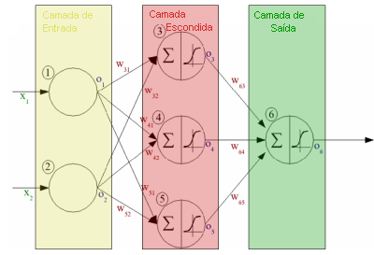
Figura 2.2 Topologia de uma RNA

A precisão obtida e a implementação da função objetivo dependem do número de nodos utilizados nas camadas intermediárias. Esse número é em geral definido empiricamente, ele depende fortemente da distribuição dos padrões de treinamento e de validação da rede. A Figura 2.2 mostra os elementos da topologia de uma RNA com uma camada intermediária.
O número adequado de nodos na camada intermediária depende de vários fatores, como:
- Numero de exemplos de treinamento;
- Quantidade de ruído presente nos exemplos;
- Complexidade da função a ser aprendida;
- Distribuição estatística dos dados de treinamento.
Deve-se ter cuidado para não utilizar nem unidades demais, o que pode levar a rede a memorizar os padrões de treinamento e detalhes do ruído, em vez de extrair as características gerais garantindo a generalização (o chamado overfitting), nem um número muito pequeno, que pode forçar a gastar tempo excessivo tentando encontrar a representação ótima, além de esta rede poder ser pouco complexa para aproximar a função desejada (o underfitting).

- O Back-Propagation
O algoritmo de aprendizado mais conhecido para treinamento das RNAs é o back-propagation. O back-propagation é um algoritmo supervisionado que utiliza pares (entrada, saída desejada) para ajustar os pesos da rede. O treinamento ocorre em duas fases, em que cada fase percorre a rede em um sentido. Estas duas fases são chamadas de forward e backward.
Na fase forward a entrada é utilizada para computar, ao longo das camadas, as saídas produzidas pelos neurônios da camada de saída. Essas saídas são comparadas às saídas desejadas e o erro para cada neurônio da camada de saída é calculado.
Na fase de backward, em cada neurônio é feito um ajuste do peso de forma a reduzir o erro. Isso é feito assumindo uma taxa de aprendizagem previamente definida que pode ser única para todas as camadas, variável com o decorrer do tempo ou crescente à medida que a camada se afasta da saída. Os erros dos neurônios das camadas mais internas correspondem a uma ponderação do erro das camadas anteriores na fase de backward.
O algoritmo do back-propagation procura minimizar o erro obtido pela rede ajustando pesos para que eles correspondam aos pontos mais baixos na superfície de erro. Usando, para isso, um método de gradiente descendente. O back-propagation é um bom método para minimização local do erro. Para superfícies de erro simples este método certamente encontra a solução com erro mínimo. Já para superfícies mais complexas o algoritmo pode levar a convergir para mínimos locais.
[1] FERREIRA, A. P. A.- Implementação de uma arquitetura de Redes Neurais MLP utilizando FPGA, 2008 – Trabalho de Graduação, Centro de Informática – UFPE.

Metodologia

A base de dados utilizada pode ser encontrada no site da disciplina de redes neurais (http://www.cin.ufpe.br/~gcv/web_lci/intro.html) e é formada por 40.700 instâncias, sendo 40.000 pertencentes à classe 2 e 700 à classe 1.
Para cada classe, os elementos foram divididos em 50% para o conjunto de treinamento, 25% para o conjunto de validação e 25% para o conjunto de testes.
Após essa divisão, foram utilizadas duas abordagens para o conjunto de treinamento e de validação. Na primeira abordagem, foram replicados os dados da classe 2, de forma que esse conjunto possuísse a mesma quantidade de dados que o conjunto da classe 1. Na segunda, foram removidos alguns elementos da classe 1, de forma que essa possuísse a mesma quantidade de elementos da classe 2. Em ambos os casos, os elementos foram sorteados de forma pseudo-aleatórias, utilizando a função “rand()”, da linguagem C.
A tabela a seguir mostra a quantidade de dados das duas abordagens:
Abordagem | Treinamento |  | Validação |  | Teste
Abordagem | Classe 1 | Classe 2 | Classe 1 | Classe 2 | Classe 1 | Classe 2
Primeira | 20.000 | 20.000 | 10.000 | 10.000 | 10.000 | 175
Segunda | 350 | 350 | 175 | 175 | 10.000 | 175

Na primeira abordagem foi testada a rede com diferentes parâmetros. Inicialmente foram testadas combinações de valores de taxa de aprendizado e do número de nós da camada intermediária. Após isso, foram selecionados os melhores resultados, baseando-se na curva ROC e foi testada a função de ativação de tangente hiperbólica (tansig), no lugar da sigmóide logística (logsig). Foi também testado estes valores, com 5000 épocas, tanto para a logsig, quanto para a tansig.
Parâmetro | Valores
Taxa de Aprendizado | 0.5 | 0.1 |  | 0.001
Nº de nós da camada intermediária | 4 | 8 |  | 16
Função de ativação | Logsig  (Log sigmoid transfer function ) |  | Tansig  (Hyperbolic tangent sigmoid transfer function )
Quantidade de épocas | 500 |  | 5000

Na segunda abordagem foi utilizado os valores da melhor configuração da primeira.

Para medir o desempenho das configurações da rede, foram utilizados as seguintes formas de avaliação:
- MSE (Mean Squared Error): É uma forma de quantificar o quanto uma estimativa pode diferir do valor real. Foram escolhidas as configurações que geraram menor erro.
- ROC curve (Receiver Operating Characteristic): Esta forma de avaliação faz uma comparação da taxa de verdadeiros positivos contra a de falsos positivos. Quanto maior o valor da área da curva, melhor o resultado.
- Confusion Matrix: Oferece uma visualização fácil do número de classificações corretas e erradas para cada classe. Buscamos concentrar os valores na diagonal principal, para indicar que eles estão sendo classificados corretamente.

Análise de Resultados

Inicialmente, para uma dada estrutura inicial de rede, variou-se a taxa de aprendizado (0.5, 0.1 e 0.001), sendo os resultados expostos respectivamente nas três configurações seguintes:

Configuração 1:
- Nós na camada intermediária = 4
- Taxa de aprendizado = 0,5
- Função de Ativação = logsig
- Épocas = 500

MSE
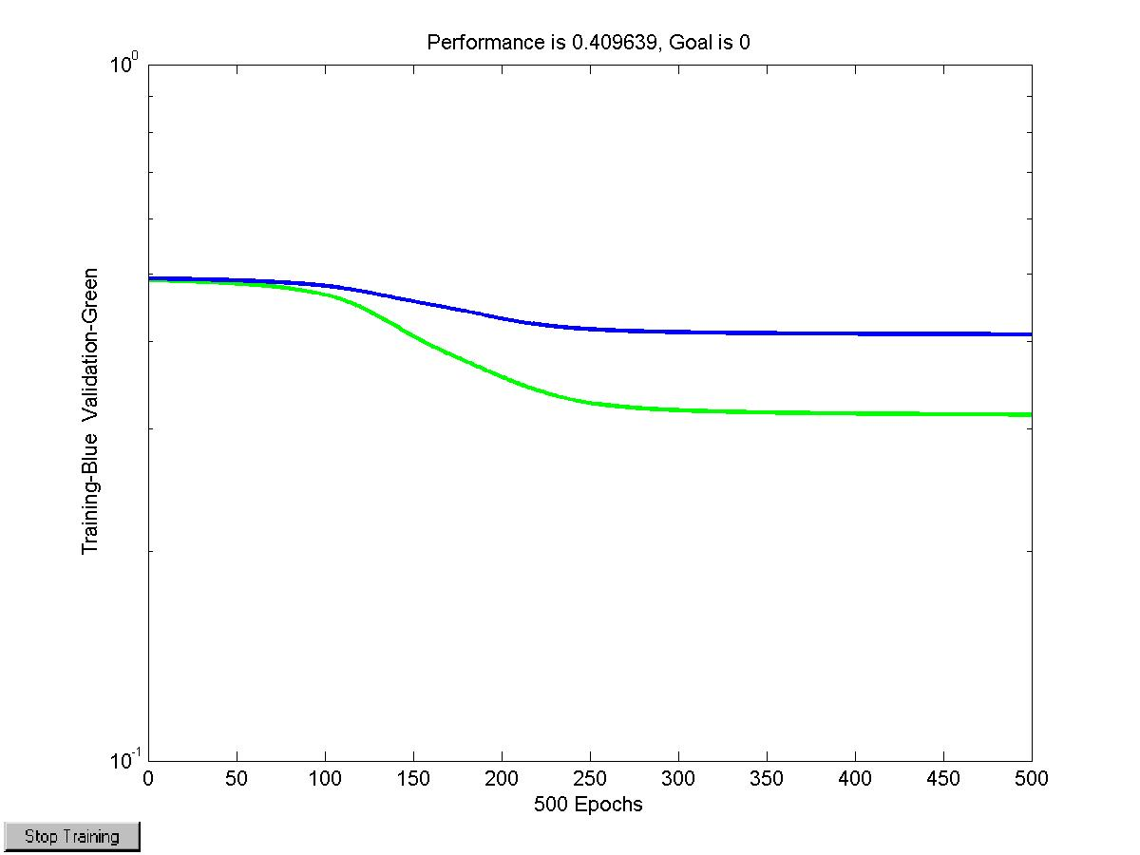
- MSE para o conjunto de treinamento: 0.40964
- MSE para o conjunto de validacao: 0.31414
- MSE para o conjunto de teste: 0.17399
- Erro de classificacao para o conjunto de teste: 1.71990

Curva ROC
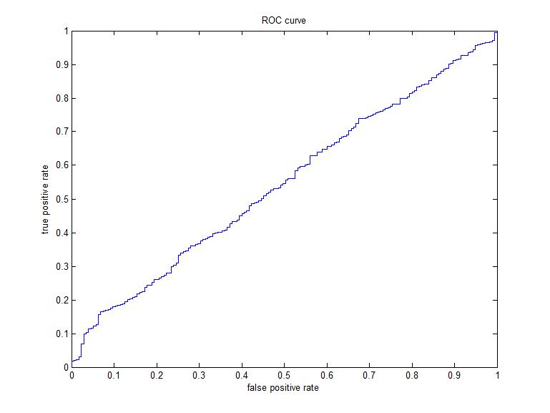
Gráfico correspondente à curva ROC. Área da curva é igual 0.543617.

Matriz de Confusão:
 | Padrão 1 | Padrão 2
Padrão 1 | 0 | 100%
Padrão 2 | 0 | 100%
Em porcentagem.

Configuração 2:
- Nós na camada intermediária = 4
- Taxa de aprendizado = 0,1
- Função de Ativação = logsig
- Épocas = 500

MSE
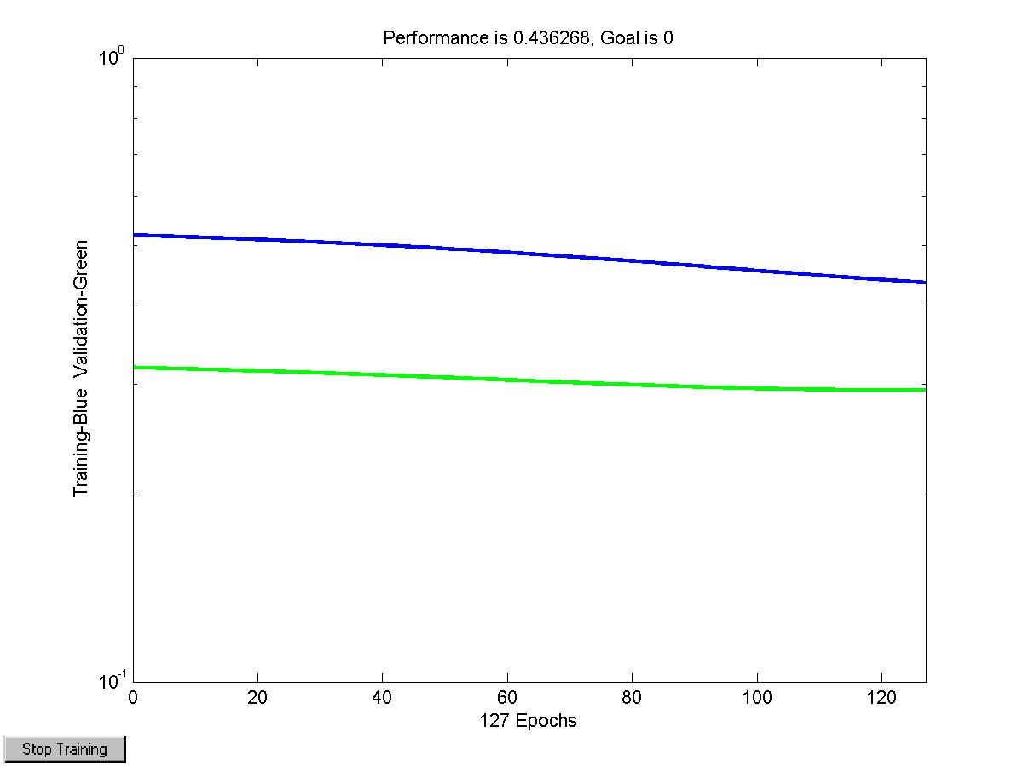
- MSE para o conjunto de treinamento: 0.43627
- MSE para o conjunto de validacao: 0.29357
- MSE para o conjunto de teste: 0.07852
- Erro de classificacao para o conjunto de teste: 1.71990

Curva ROC
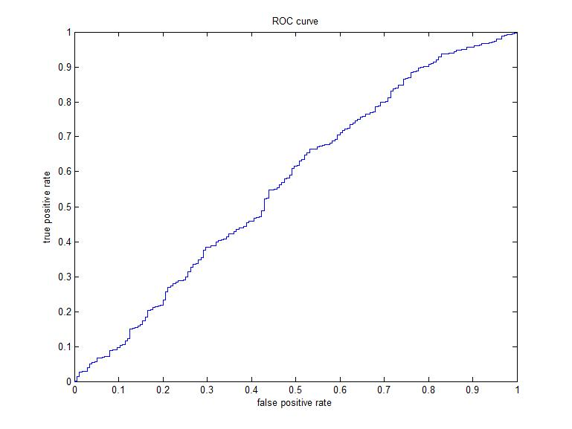
Gráfico correspondente à curva ROC. Área da curva é igual 0.567550.

Matriz de Confusão:
 | Padrão 1 | Padrão 2
Padrão 1 | 0 | 100%
Padrão 2 | 0 | 100%
Em porcentagem.

Configuração 3:
- Nós na camada intermediária = 4
- Taxa de aprendizado = 0,001
- Função de Ativação = logsig
- Épocas = 500

MSE
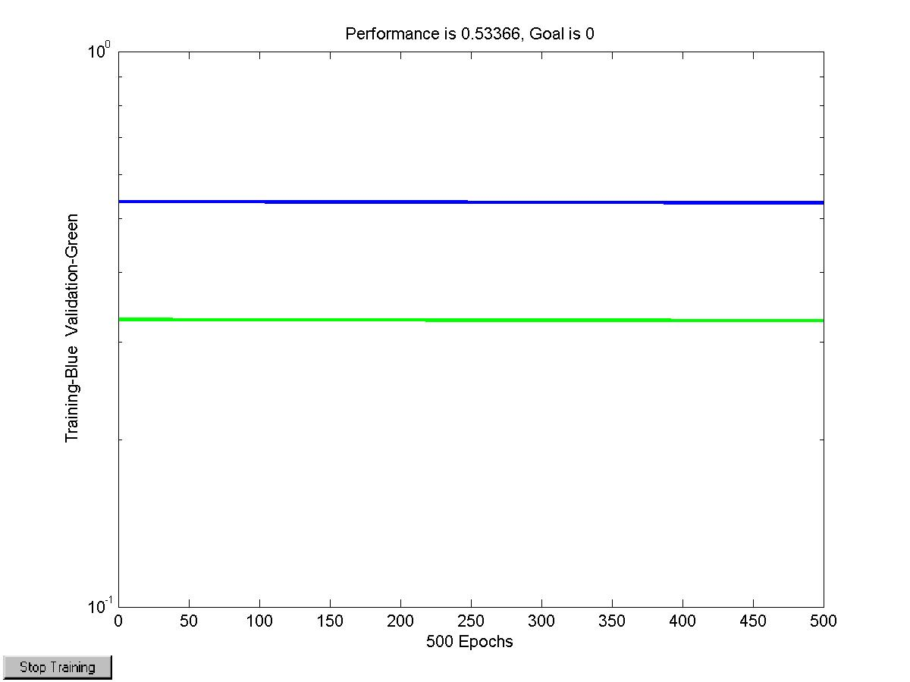
- MSE para o conjunto de treinamento: 0.53366
- MSE para o conjunto de validacao: 0.32753
- MSE para o conjunto de teste: 0.02488
- Erro de classificacao para o conjunto de teste: 1.97543

Curva ROC
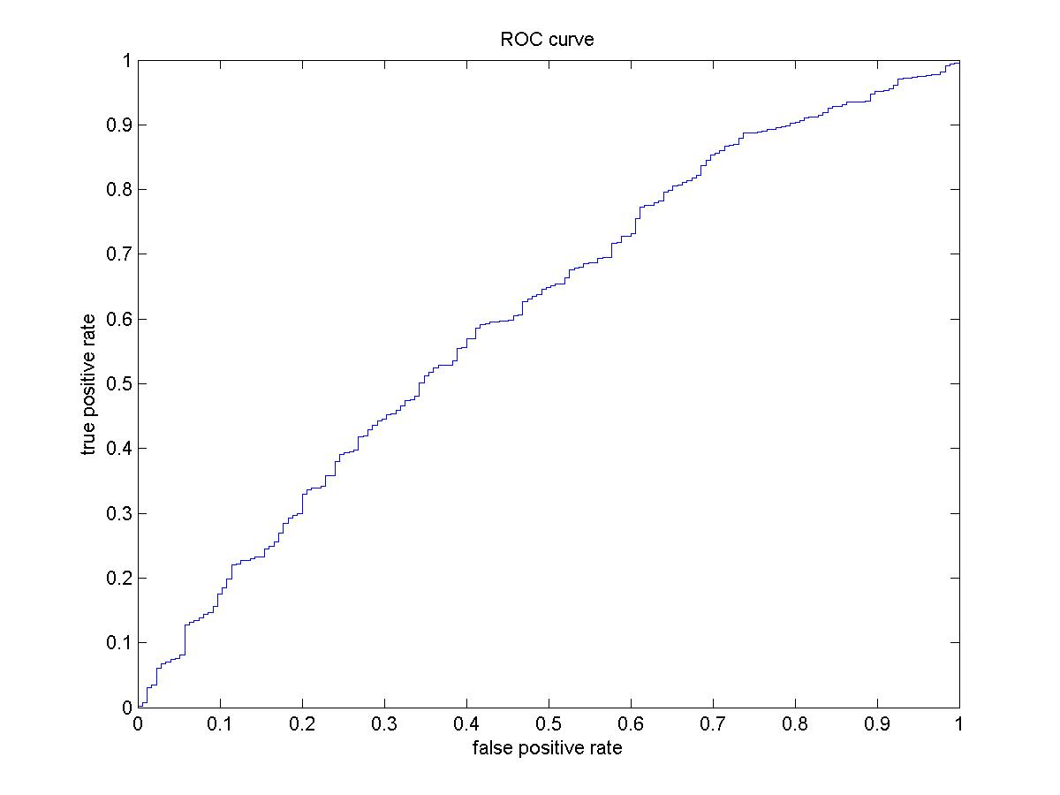
Gráfico correspondente à curva ROC. Área da curva é igual 0.608987.

Matriz de Confusão:
 | Padrão 1 | Padrão 2
Padrão 1 | 0.6% | 99.4%
Padrão 2 | 0.27% | 99.73%
Em porcentagem.

Nas próximas três configurações (4, 5 e 6), repetiu-se a mudança feita nas configurações anteriores, elevando, no entanto, o número de nós na camada escondida para 8.

Configuração 4:
- Nós na camada intermediária = 8
- Taxa de aprendizado = 0,5
- Função de Ativação = logsig
- Épocas = 500

MSE
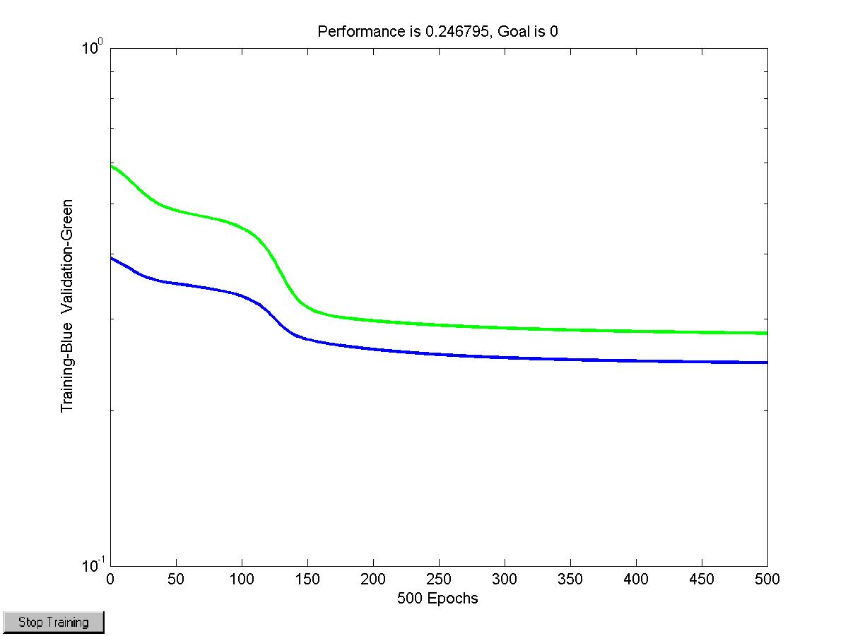
- MSE para o conjunto de treinamento: 0.24679
- MSE para o conjunto de validacao: 0.28134
- MSE para o conjunto de teste: 0.33258
- Erro de classificacao para o conjunto de teste: 97.32678

Curva ROC
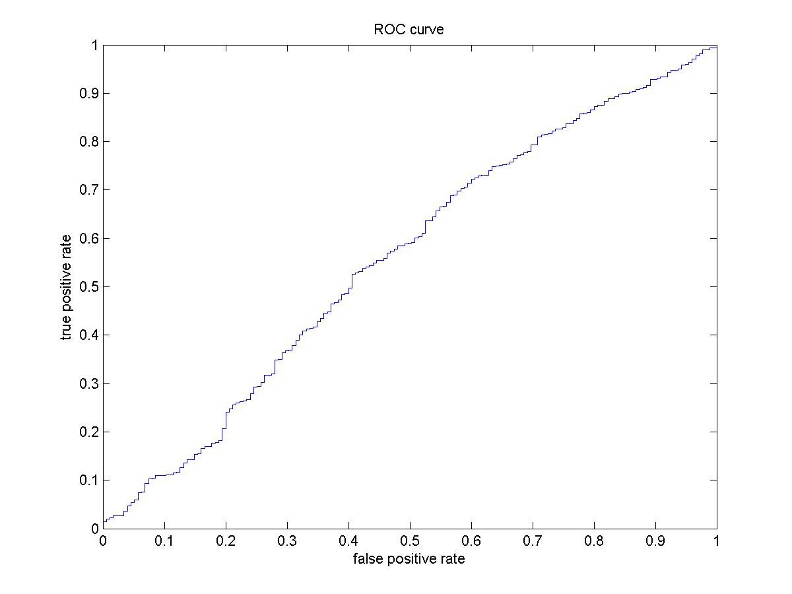
Gráfico correspondente à curva ROC. Área da curva é igual 0.558702.

Matriz de Confusão:
 | Padrão 1 | Padrão 2
Padrão 1 | 99.4% | 0.6%
Padrão 2 | 99.02% | 0.98%
Em porcentagem.

Configuração 5:
- Nós na camada intermediária = 8
- Taxa de aprendizado = 0,1
- Função de Ativação = logsig
- Épocas = 500

MSE
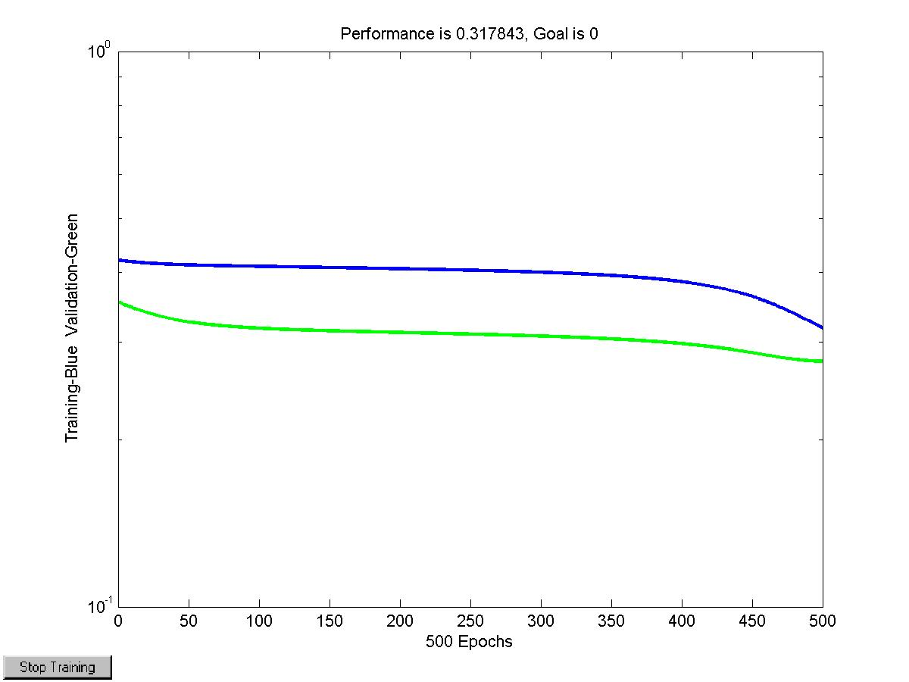
- MSE para o conjunto de treinamento: 0.31784
- MSE para o conjunto de validacao: 0.27678
- MSE para o conjunto de teste: 0.21750
- Erro de classificacao para o conjunto de teste: 21.95577

Curva ROC
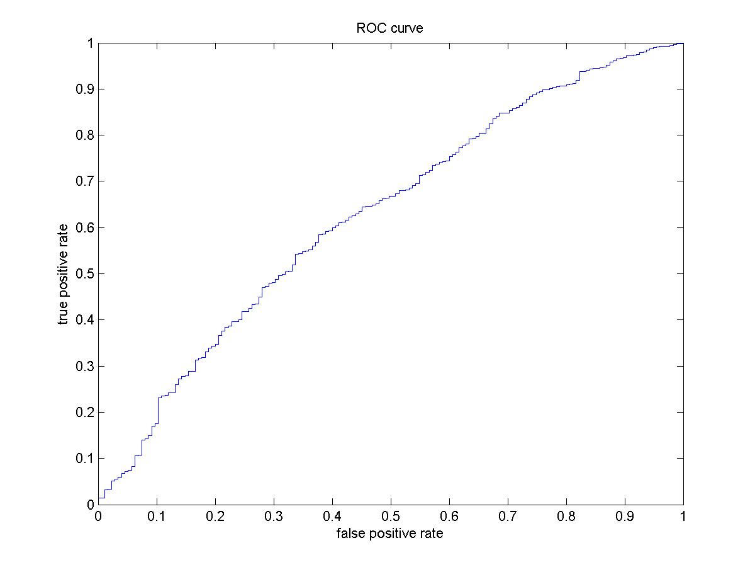
Gráfico correspondente à curva ROC. Área da curva é igual 0.627717.

Matriz de Confusão:
 | Padrão 1 | Padrão 2
Padrão 1 | 25.7% | 74.3%
Padrão 2 | 21.04% | 78.96%
Em porcentagem.

Configuração 6:
- Nós na camada intermediária = 8
- Taxa de aprendizado = 0,001
- Função de Ativação = logsig
- Épocas = 500

MSE
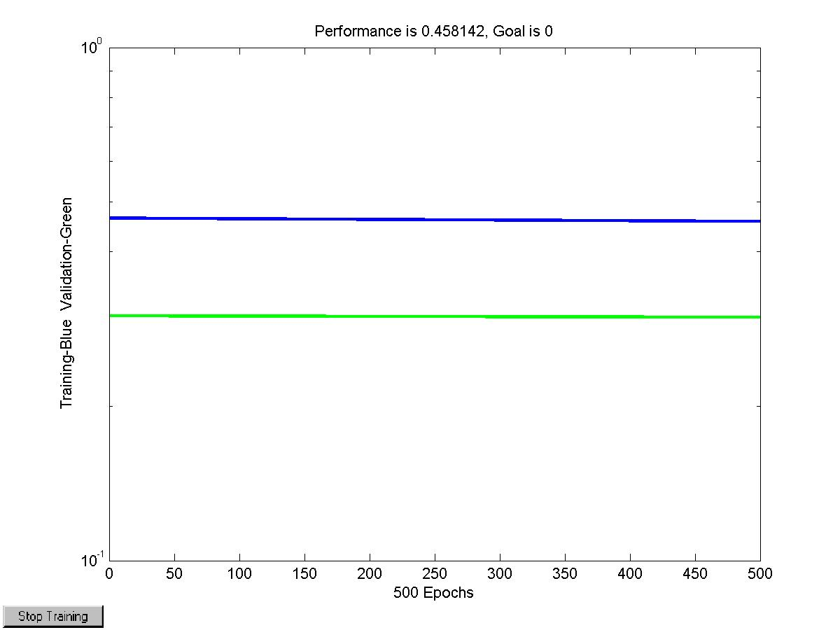
- MSE para o conjunto de treinamento: 0.45814
- MSE para o conjunto de validacao: 0.29803
- MSE para o conjunto de teste: 0.06448
- Erro de classificacao para o conjunto de teste: 2.40786

Curva ROC
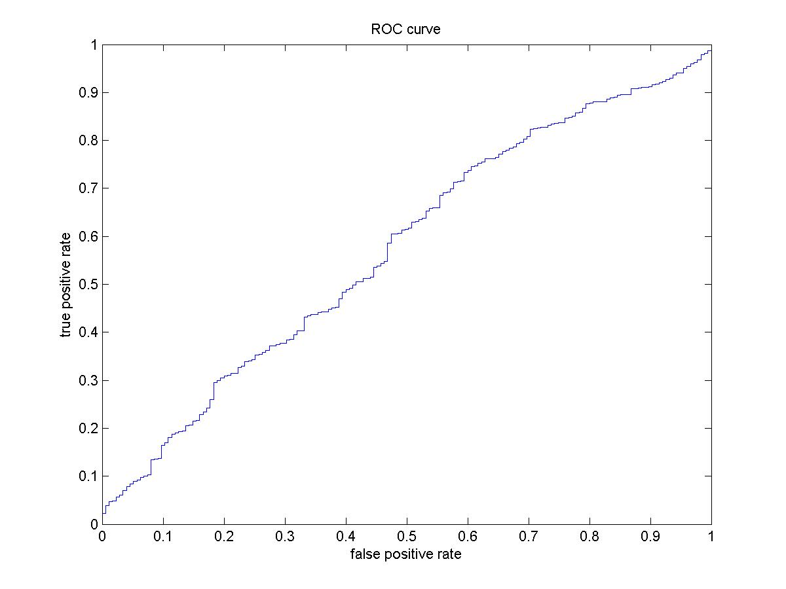
Gráfico correspondente à curva ROC. Área da curva é igual 0.574840.

Matriz de Confusão:
 | Padrão 1 | Padrão 2
Padrão 1 | 0 | 100%
Padrão 2 | 0.70% | 99.30%
Em porcentagem.

Nas próximas três configurações (7, 8 e 9), repetiu-se a mudança feita nas configurações anteriores, elevando, no entanto, o número de nós na camada escondida para 16.

Configuração 7:
- Nós na camada intermediária = 16
- Taxa de aprendizado = 0,5
- Função de Ativação = logsig
- Épocas = 500

MSE
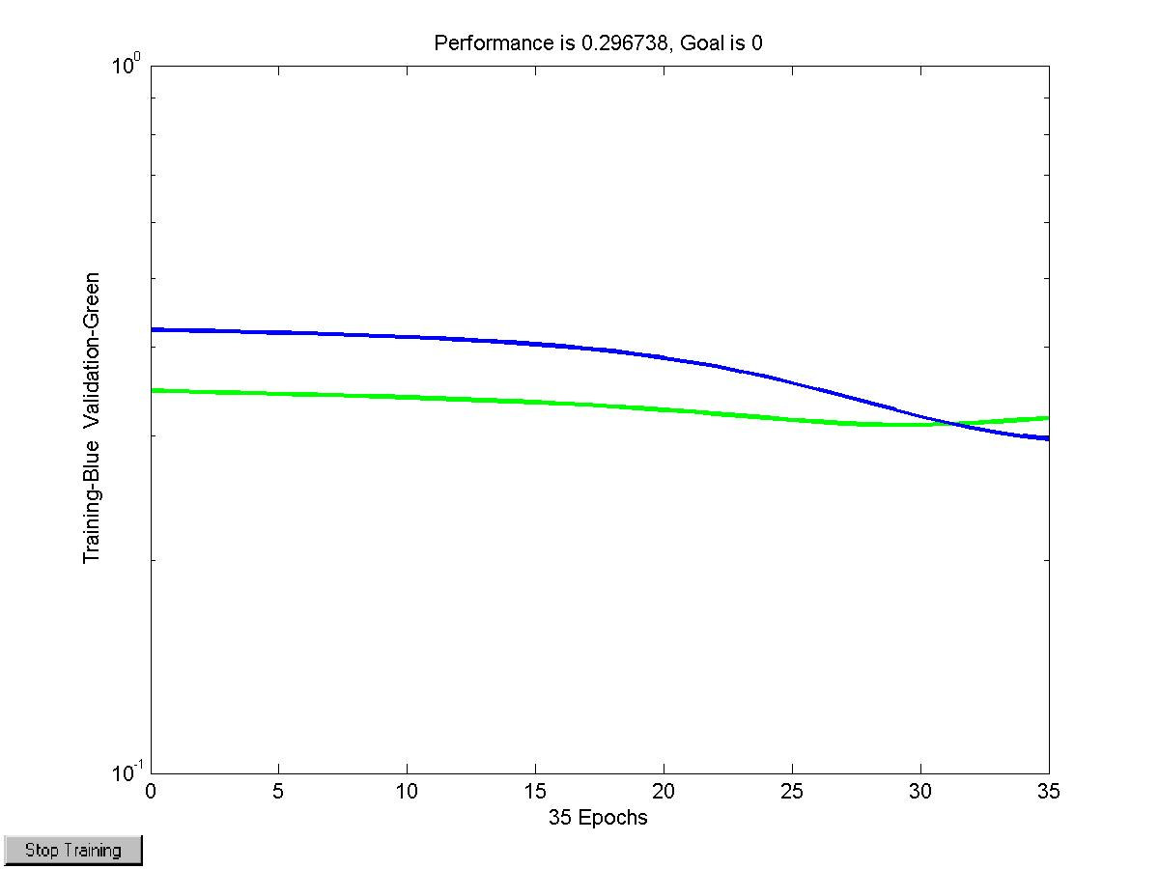
- MSE para o conjunto de treinamento: 0.29674
- MSE para o conjunto de validacao: 0.31757
- MSE para o conjunto de teste: 0.29131
- Erro de classificacao para o conjunto de teste: 38.66339

Curva ROC
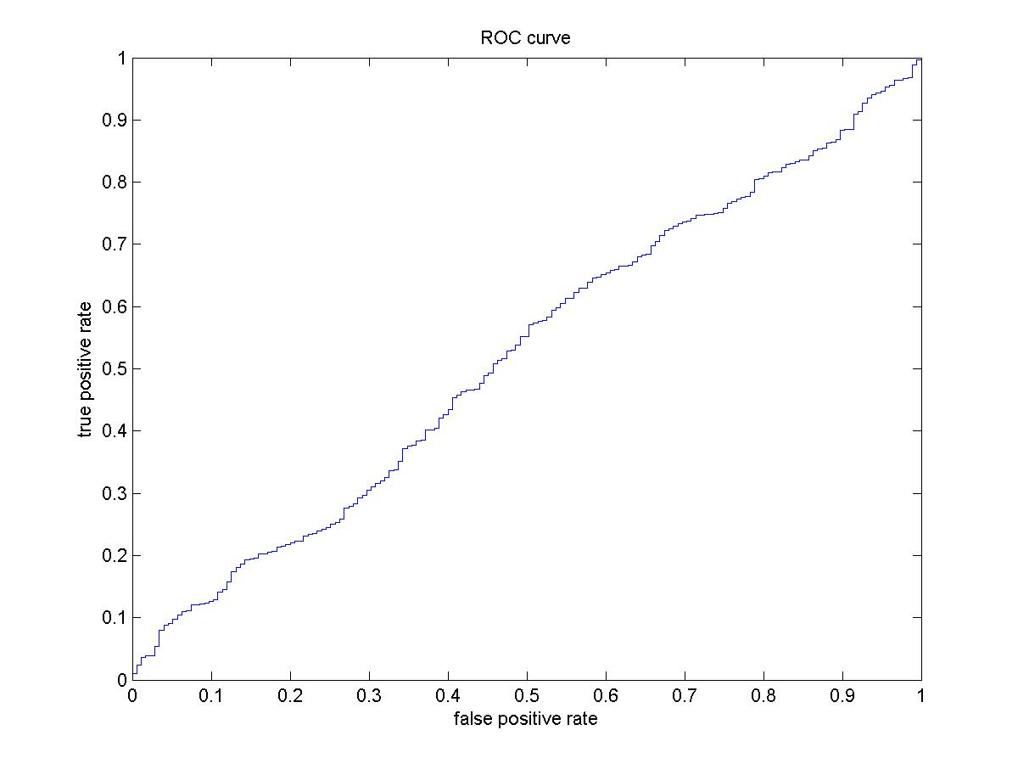
Gráfico correspondente à curva ROC. Área da curva é igual 0.522038.

Matriz de Confusão:
 | Padrão 1 | Padrão 2
Padrão 1 | 44.6% | 55.4%
Padrão 2 | 38.37% | 61.63%
Em porcentagem.

Configuração 8:
- Nós na camada intermediária = 16
- Taxa de aprendizado = 0,1
- Função de Ativação = logsig
- Épocas = 500

MSE
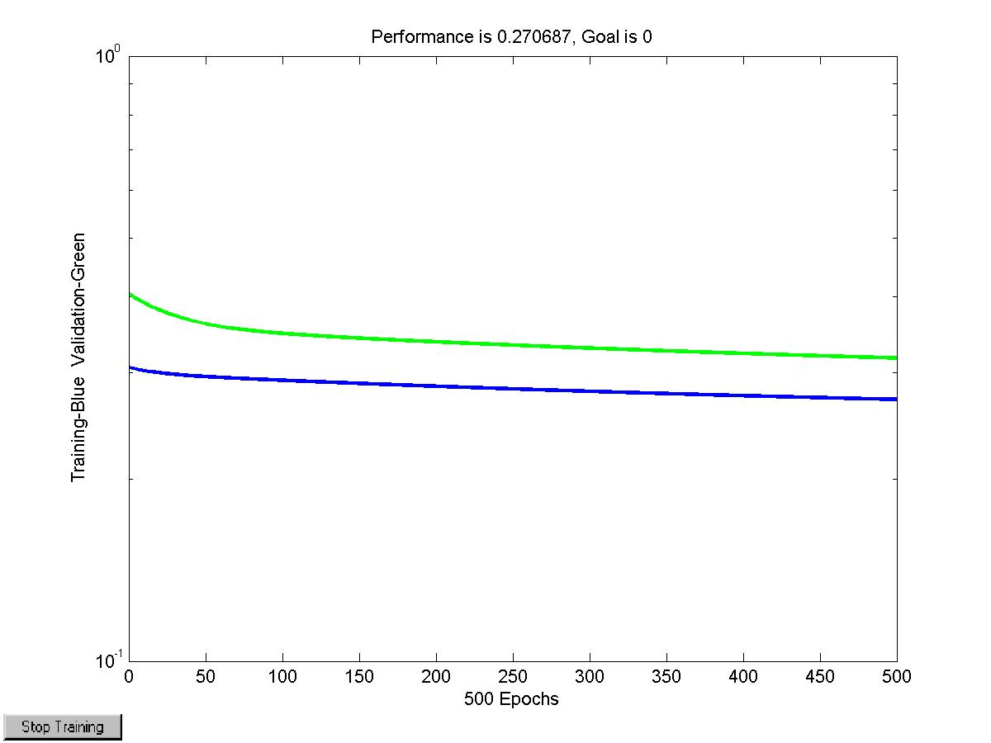
- MSE para o conjunto de treinamento: 0.27069
- MSE para o conjunto de validacao: 0.31690
- MSE para o conjunto de teste: 0.38175
- Erro de classificacao para o conjunto de teste: 85.62162

Curva ROC
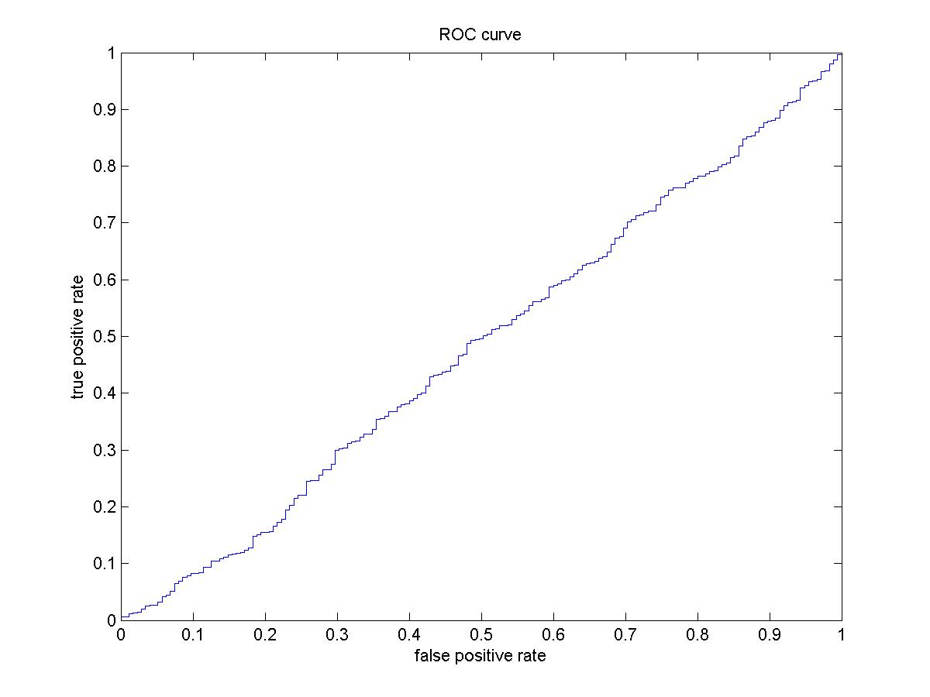
Gráfico correspondente à curva ROC. Área da curva é igual 0.481450.

Matriz de Confusão:
 | Padrão 1 | Padrão 2
Padrão 1 | 82.3% | 17.7%
Padrão 2 | 86.81% | 13.19%
Em porcentagem.

Configuração 9:
- Nós na camada intermediária = 16
- Taxa de aprendizado = 0,001
- Função de Ativação = logsig
- Épocas = 500

MSE
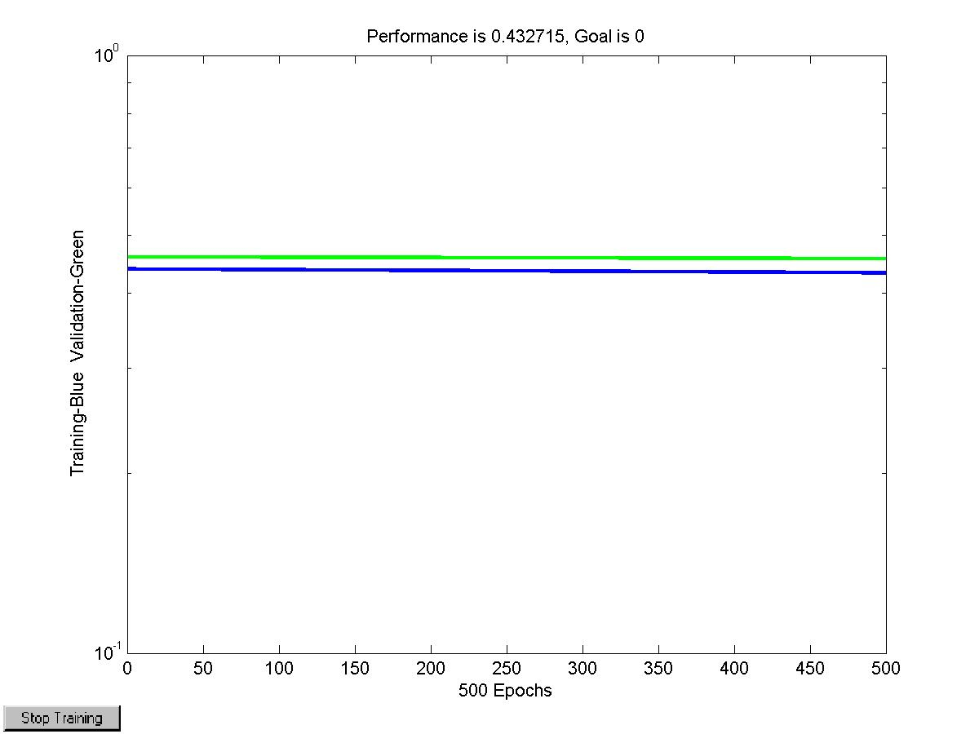
- MSE para o conjunto de treinamento: 0.43271
- MSE para o conjunto de validacao: 0.45701
- MSE para o conjunto de teste: 0.49180
- Erro de classificacao para o conjunto de teste: 88.61916

Curva ROC
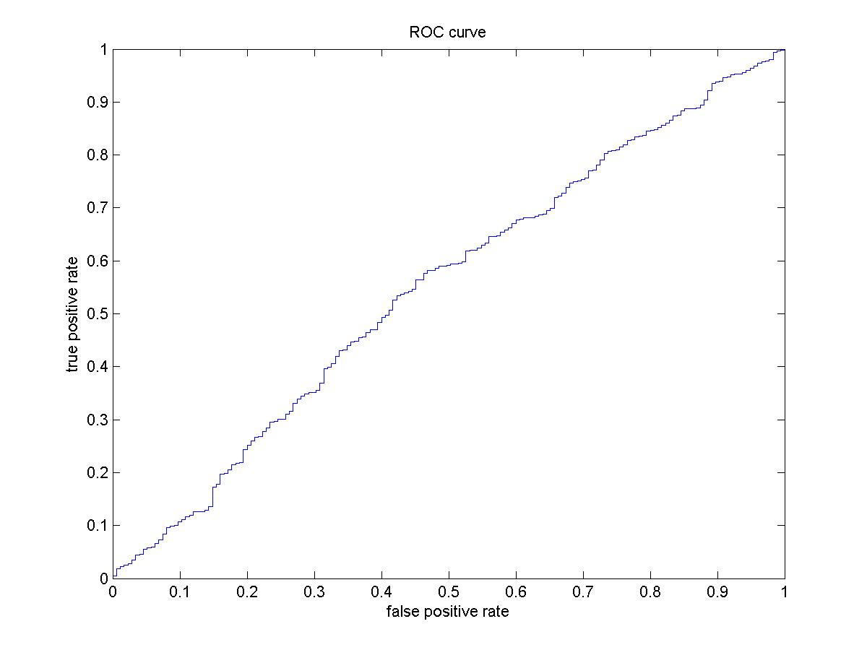
Gráfico correspondente à curva ROC. Área da curva é igual 0.549674.

Matriz de Confusão:
 | Padrão 1 | Padrão 2
Padrão 1 | 90.9% | 9.1%
Padrão 2 | 90.01% | 9.99%
Em porcentagem.
Nessa etapa, foram selecionadas, dentre as configurações acima, aquelas que apresentaram melhores resultados (para cada número de nós escondidos), sendo modificadas suas funções de ativação de logsig para tansig. Assim, as configurações de 10, 11 e 12 foram baseados respectivamente em 3, 5 e 9.

Configuração 10:
- Nós na camada intermediária = 4
- Taxa de aprendizado = 0,001
- Função de Ativação = tansig
- Épocas = 500

MSE
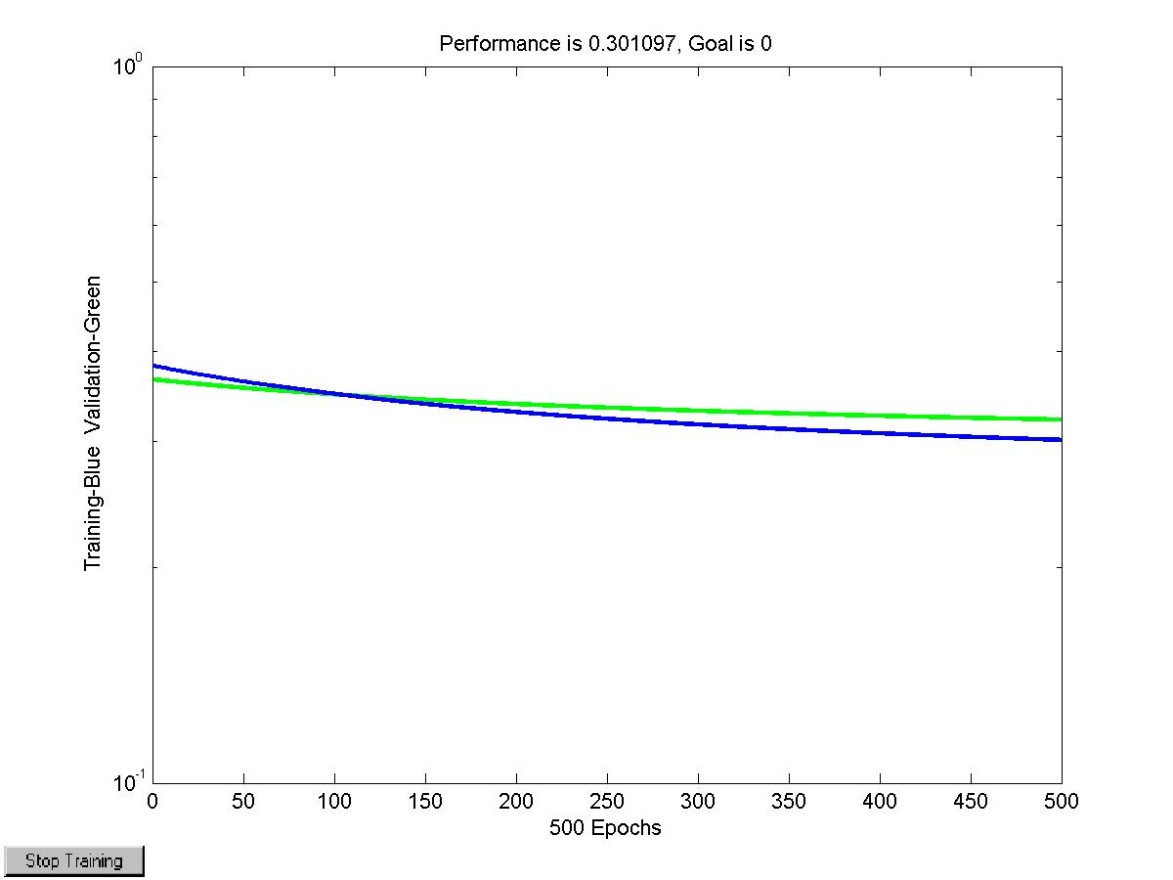
- MSE para o conjunto de treinamento: 0.30110
- MSE para o conjunto de validacao: 0.32143
- MSE para o conjunto de teste: 0.35582
- Erro de classificacao para o conjunto de teste: 53.00246

Curva ROC
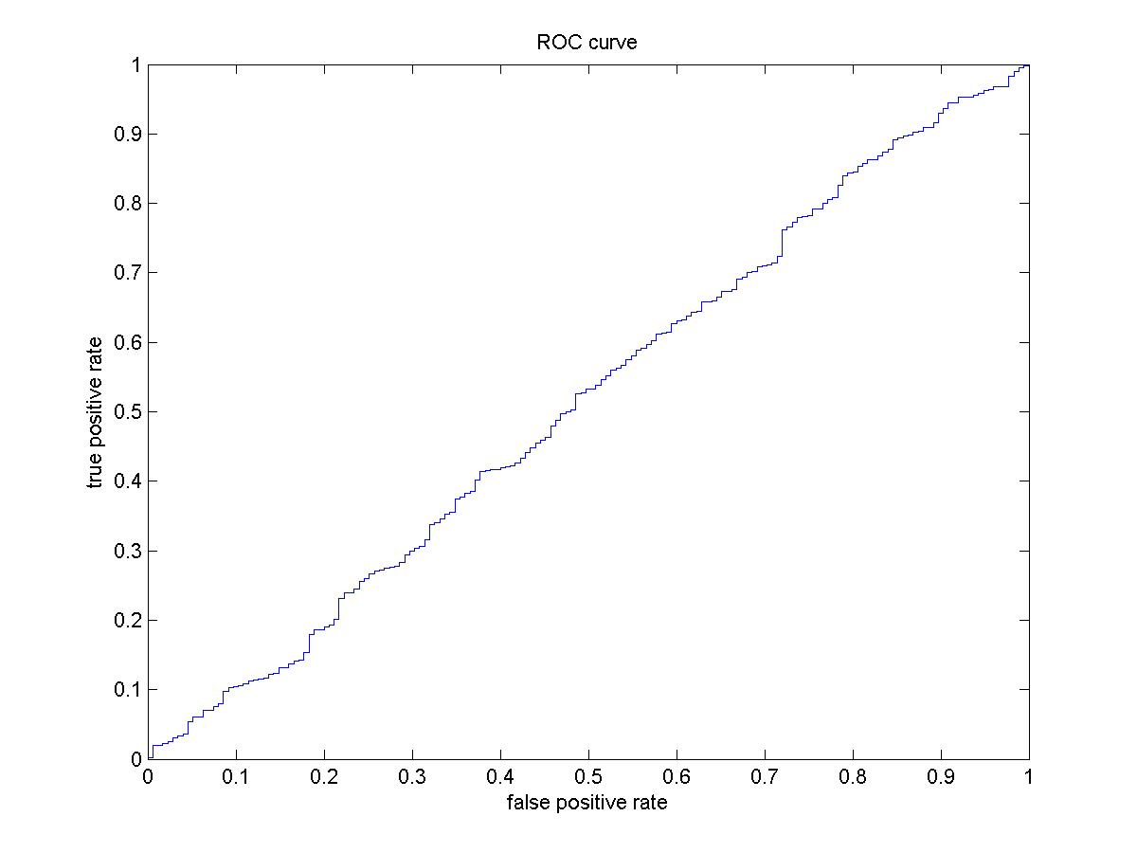
Gráfico correspondente à curva ROC. Área da curva é igual 0.514807.

Matriz de Confusão:
 | Padrão 1 | Padrão 2
Padrão 1 | 66% | 44%
Padrão 2 | 53.16% | 46.48%
Em porcentagem.

Configuração 11:
- Nós na camada intermediária = 8
- Taxa de aprendizado = 0,01
- Função de Ativação = tansig
- Épocas = 500

MSE
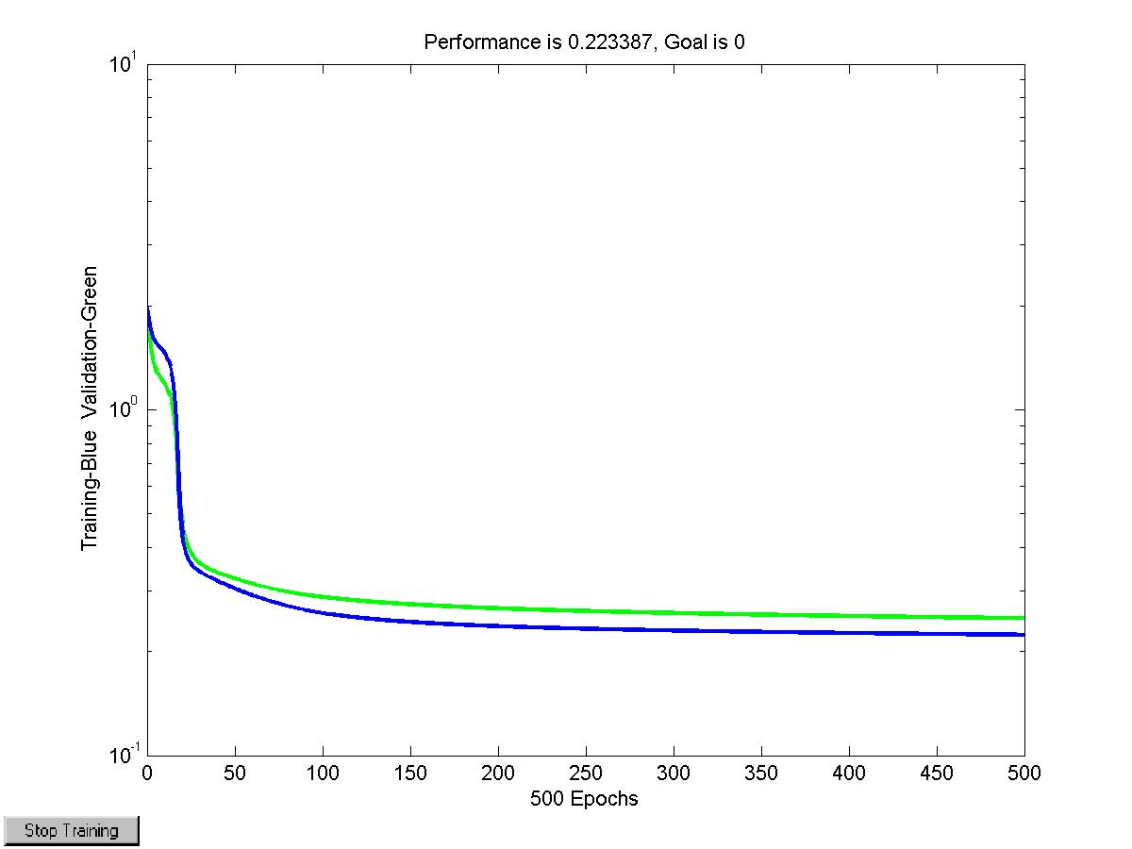
- MSE para o conjunto de treinamento: 0.22339
- MSE para o conjunto de validacao: 0.24945
- MSE para o conjunto de teste: 0.28912
- Erro de classificacao para o conjunto de teste: 55.24324

Curva ROC
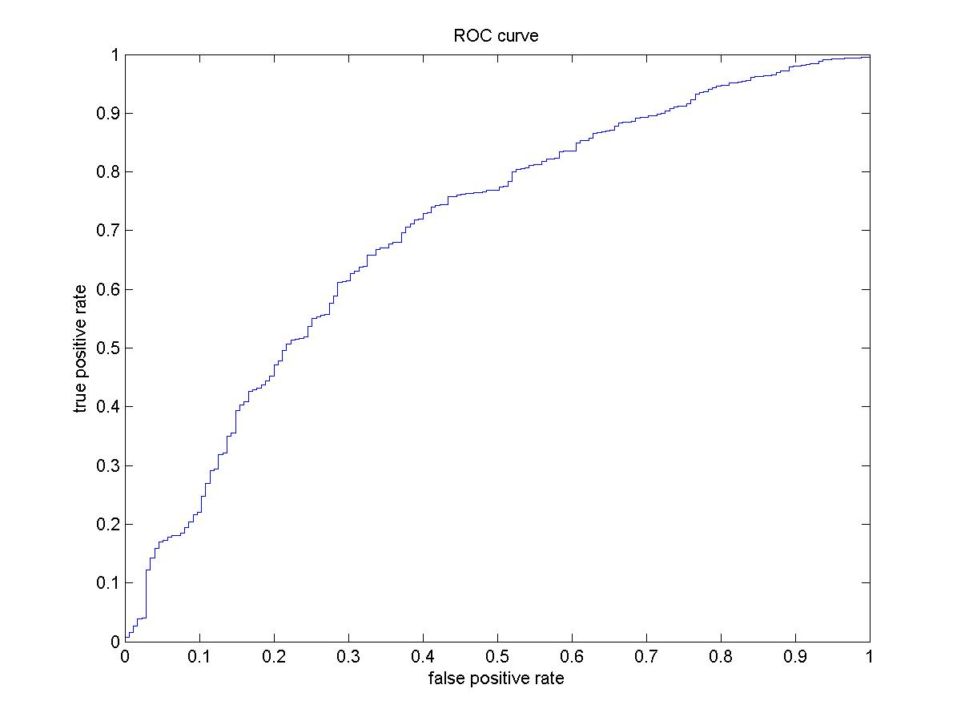
Gráfico correspondente à curva ROC. Área da curva é igual 0.701487.

Matriz de Confusão:
 | Padrão 1 | Padrão 2
Padrão 1 | 81.7% | 18.3%
Padrão 2 | 55.89% | 44.11%
Em porcentagem.

Configuração 12:
- Nós na camada intermediária = 16
- Taxa de aprendizado = 0,001
- Função de Ativação = tansig
- Épocas = 500

MSE
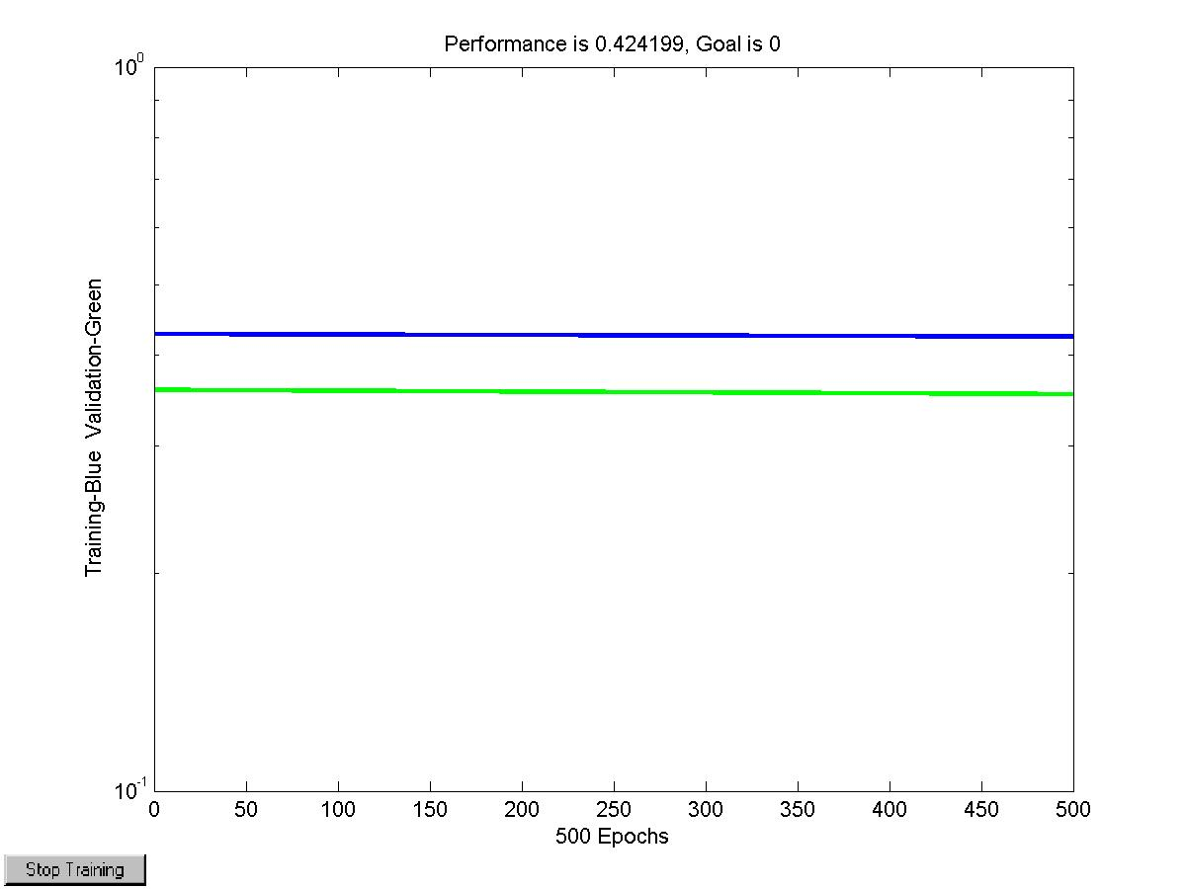
- MSE para o conjunto de treinamento: 0.42420
- MSE para o conjunto de validacao: 0.35336
- MSE para o conjunto de teste: 0.25348
- Erro de classificacao para o conjunto de teste: 3.09582

Curva ROC
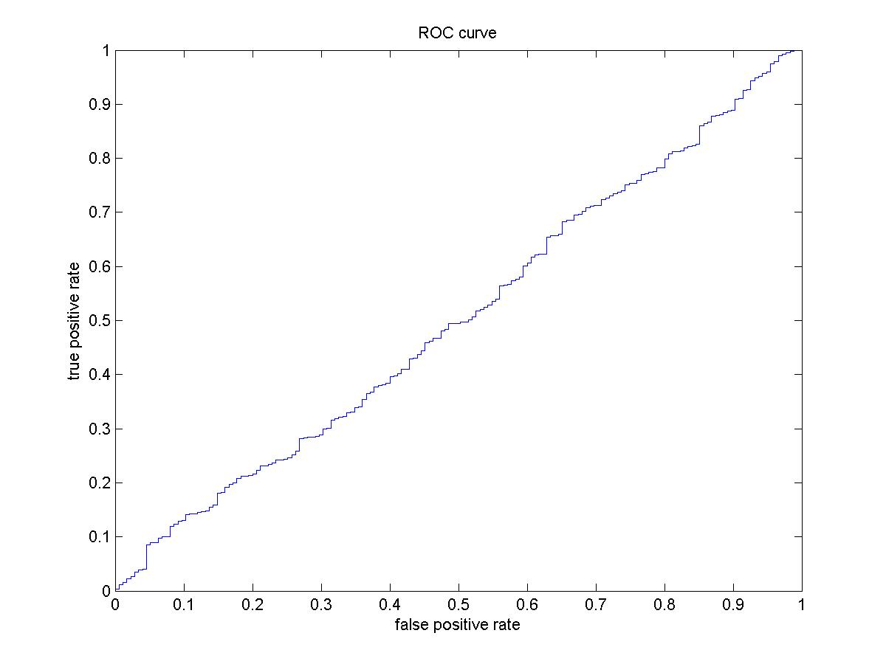
Gráfico correspondente à curva ROC. Área da curva é igual 0.504277.

Matriz de Confusão:
 | Padrão 1 | Padrão 2
Padrão 1 | 2.9% | 97.1%
Padrão 2 | 1.45% | 99.55%
Em porcentagem.
As próximas 6 configurações são baseadas nas configurações 3, 5, 9, 10, 11 e 12 (as três primeiras, são as melhores perfomances com a função de ativação logsig, as três últimas, com a função de ativação tansig), diferindo apenas na quantidade de épocas máxima destinada ao processo de treinamento.

Configuração 13:
- Nós na camada intermediária = 4
- Taxa de aprendizado = 0,001
- Função de Ativação = logsig
- Épocas = 5000

MSE
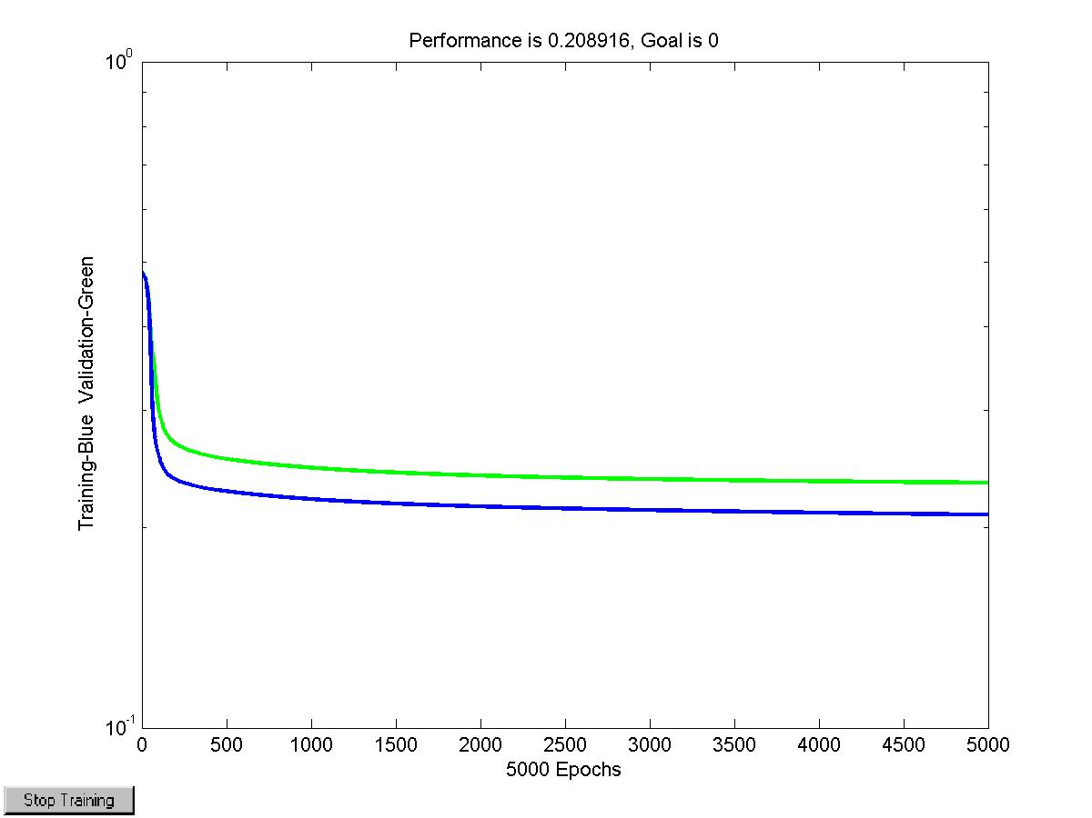
- MSE para o conjunto de treinamento: 0.20892
- MSE para o conjunto de validacao: 0.23336
- MSE para o conjunto de teste: 0.27102
- Erro de classificacao para o conjunto de teste: 50.04423

Curva ROC
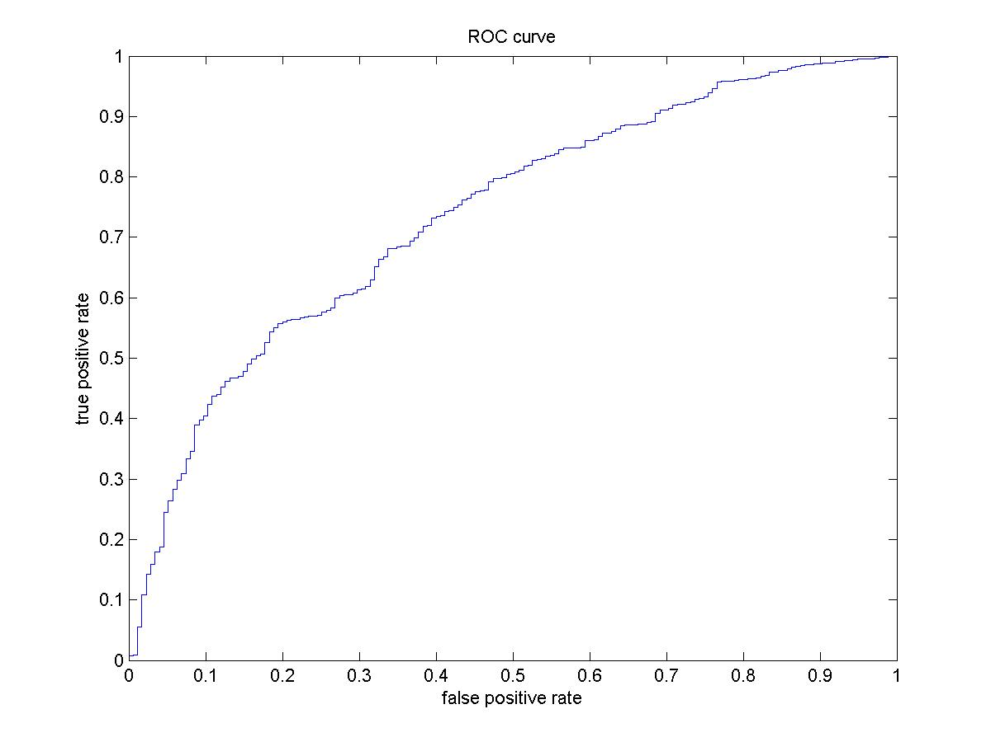
Gráfico correspondente à curva ROC. Área da curva é igual 0.736004.

Matriz de Confusão:
 | Padrão 1 | Padrão 2
Padrão 1 | 85.7% | 14.3%
Padrão 2 | 50.67% | 49.33%
Em porcentagem.

Configuração 14:
- Nós na camada intermediária = 8
- Taxa de aprendizado = 0,01
- Função de Ativação = logsig
- Épocas = 5000

MSE
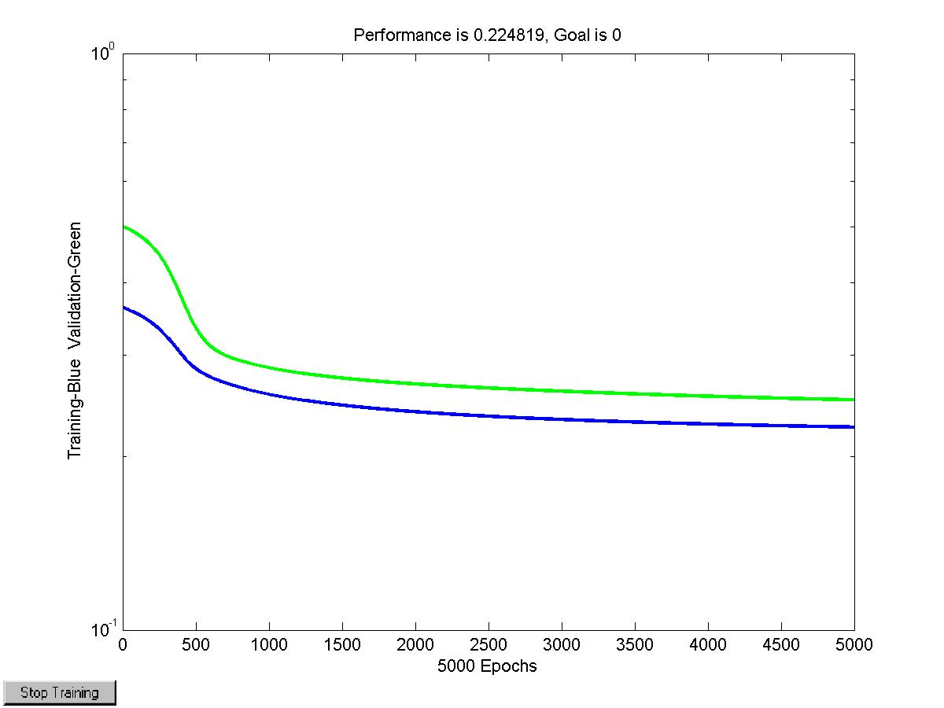
- MSE para o conjunto de treinamento: 0.22482
- MSE para o conjunto de validacao: 0.25071
- MSE para o conjunto de teste: 0.29019
- Erro de classificacao para o conjunto de teste: 53.64128

Curva ROC
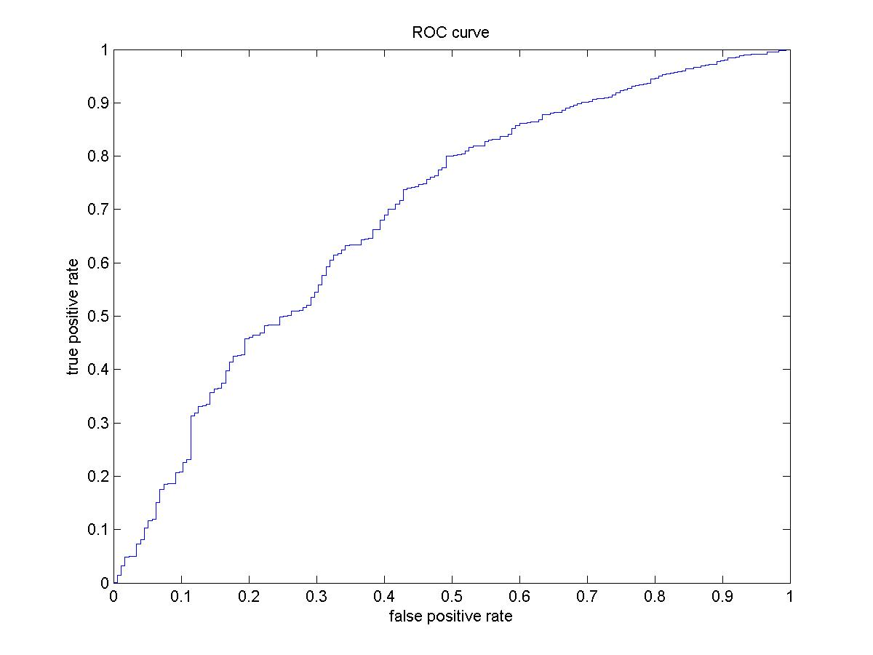
Gráfico correspondente à curva ROC. Área da curva é igual 0.690450.

Matriz de Confusão:
 | Padrão 1 | Padrão 2
Padrão 1 | 77.7% | 22.3%
Padrão 2 | 54.19% | 45.81%
Em porcentagem.

Configuração 15:
- Nós na camada intermediária = 16
- Taxa de aprendizado = 0,001
- Função de Ativação = logsig
- Épocas = 5000

MSE
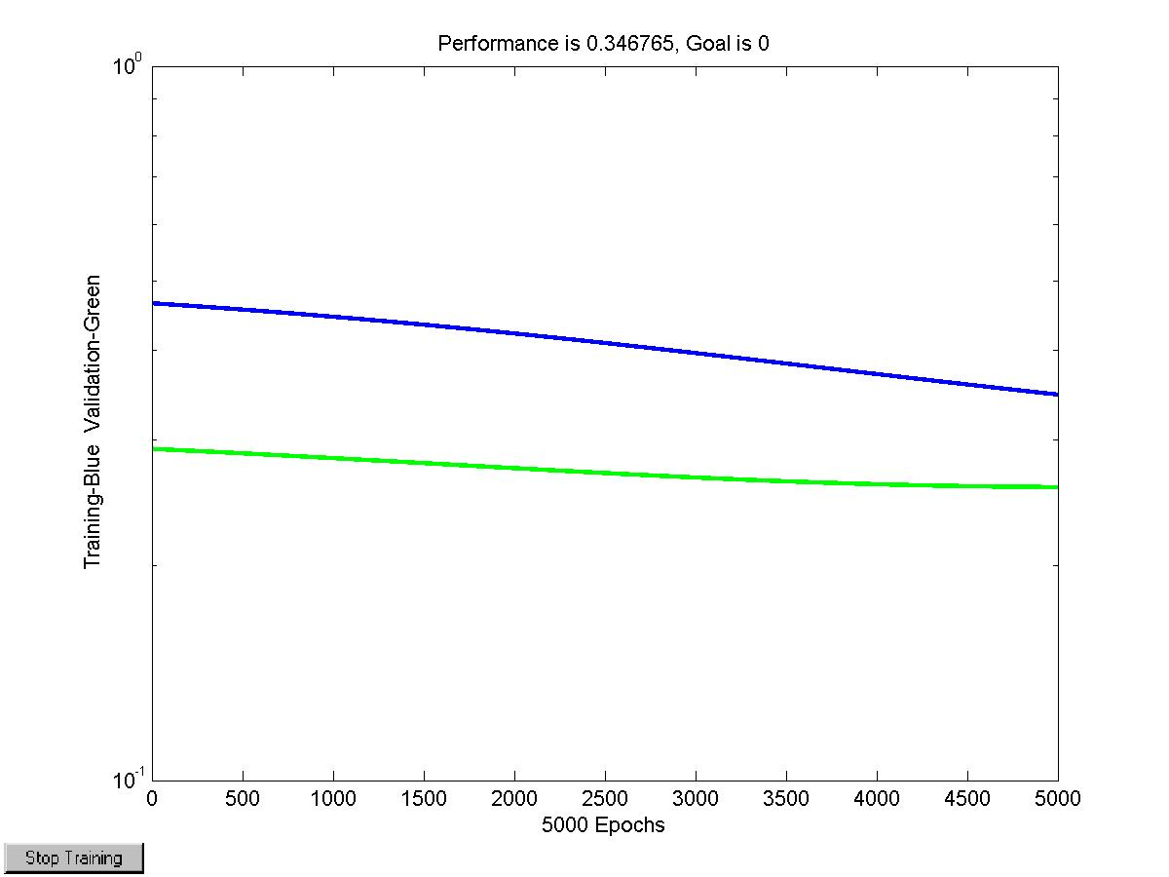
- MSE para o conjunto de treinamento: 0.34676
- MSE para o conjunto de validacao: 0.25734
- MSE para o conjunto de teste: 0.12439
- Erro de classificacao para o conjunto de teste: 3.54791

Curva ROC
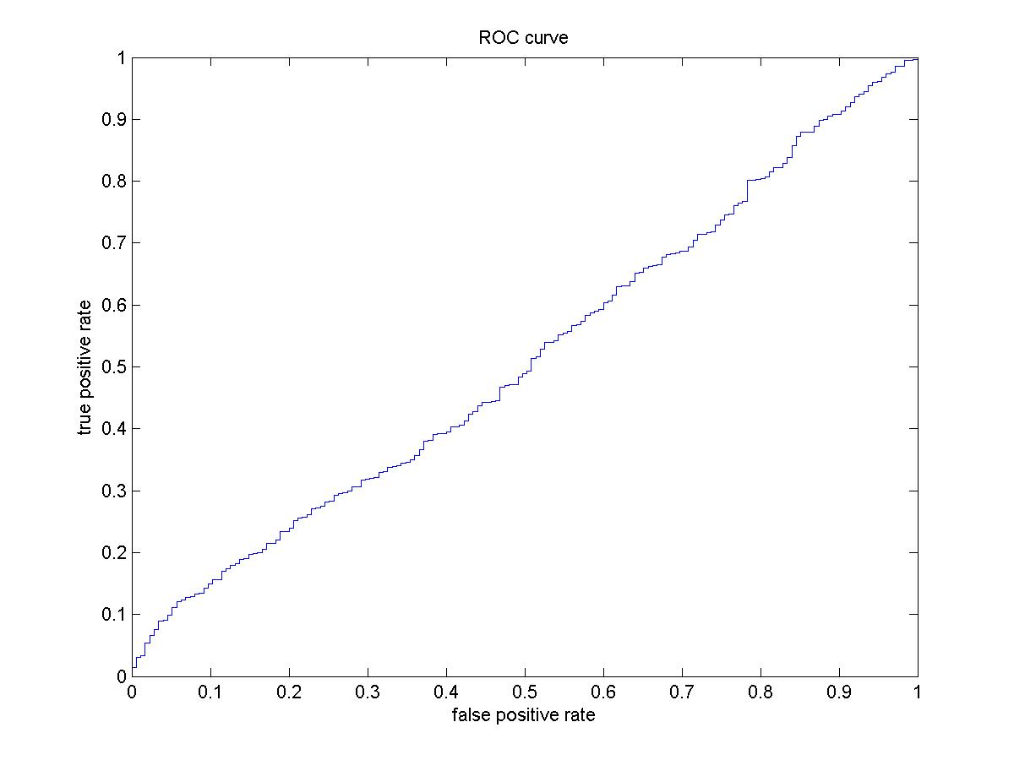
Gráfico correspondente à curva ROC. Área da curva é igual 0.512241.

Matriz de Confusão:
 | Padrão 1 | Padrão 2
Padrão 1 | 1.1% | 98.9%
Padrão 2 | 1.88% | 98.12%
Em porcentagem.

Configuração 16:
- Nós na camada intermediária = 4
- Taxa de aprendizado = 0,001
- Função de Ativação = tansig
- Épocas = 5000

MSE
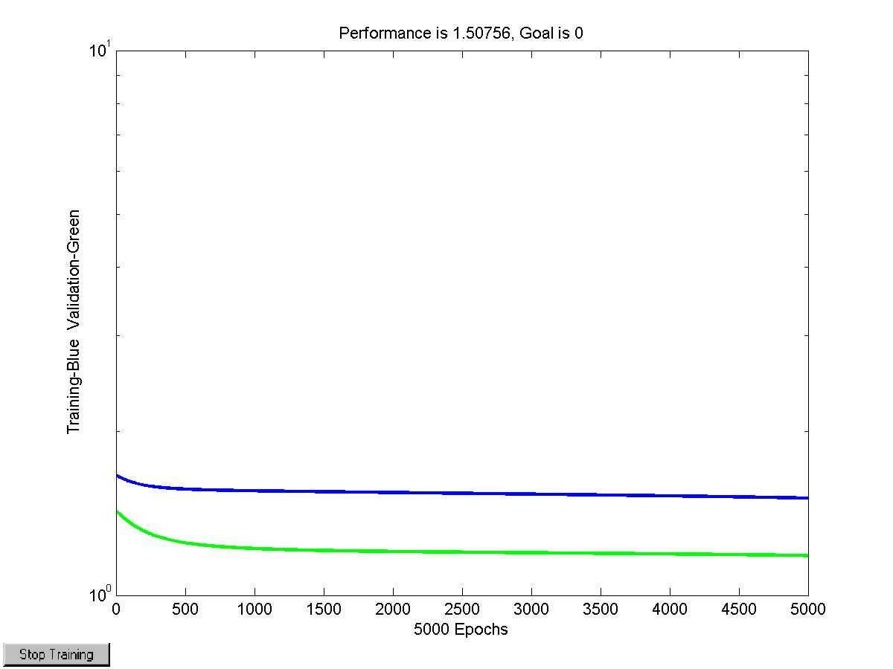
- MSE para o conjunto de treinamento: 1.50756
- MSE para o conjunto de validacao: 1.18259
- MSE para o conjunto de teste: 0.70276
- Erro de classificacao para o conjunto de teste: 1.93612

Curva ROC
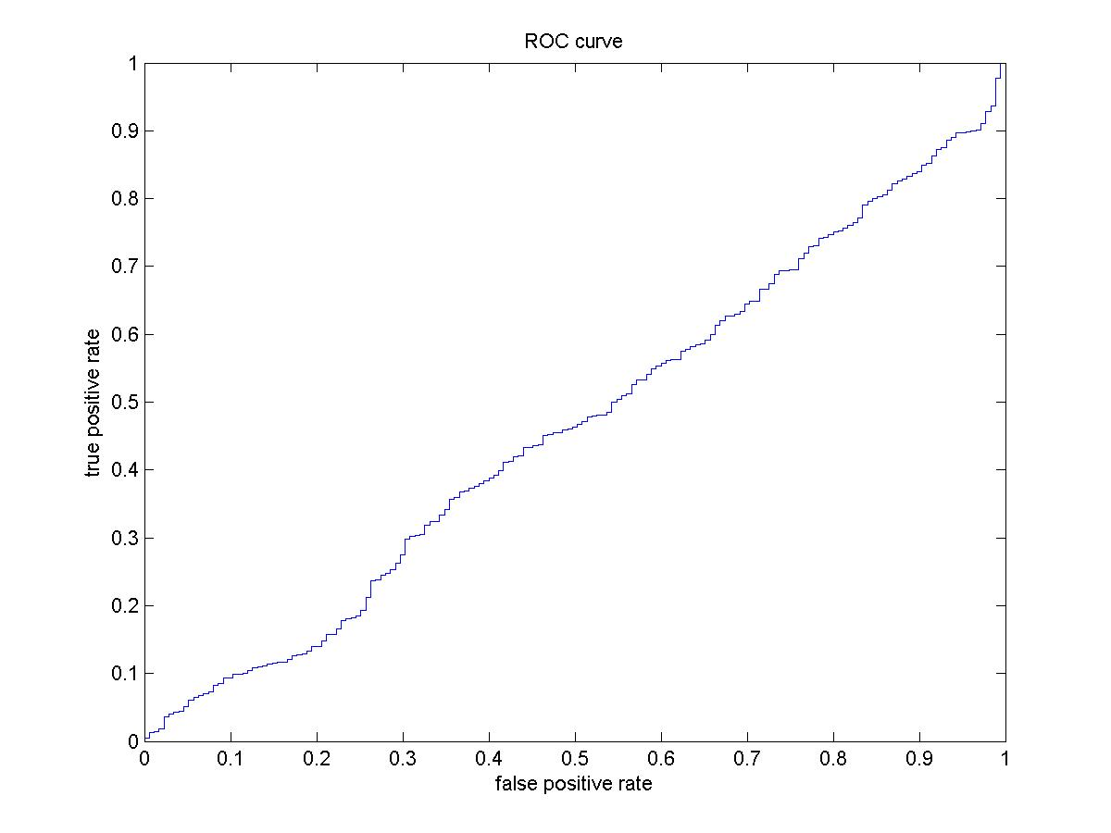
Gráfico correspondente à curva ROC. Área da curva é igual 0.463455.

Matriz de Confusão:
 | Padrão 1 | Padrão 2
Padrão 1 | 0 | 100%
Padrão 2 | 0.22% | 99.78%
Em porcentagem.

Configuração 17:
- Nós na camada intermediária = 8
- Taxa de aprendizado = 0,01
- Função de Ativação = tansig
- Épocas = 5000

MSE
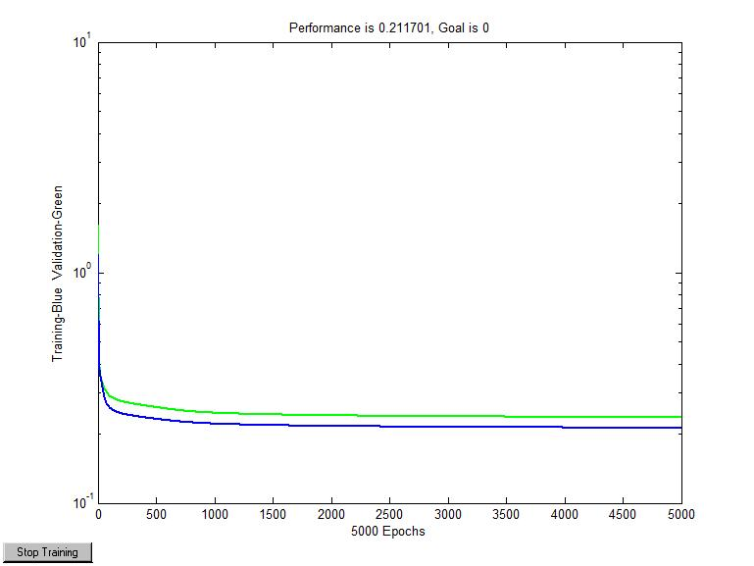
- MSE para o conjunto de treinamento: 0.21170
- MSE para o conjunto de validacao: 0.23519
- MSE para o conjunto de teste: 0.27032
- Erro de classificacao para o conjunto de teste: 49.25799

Curva ROC
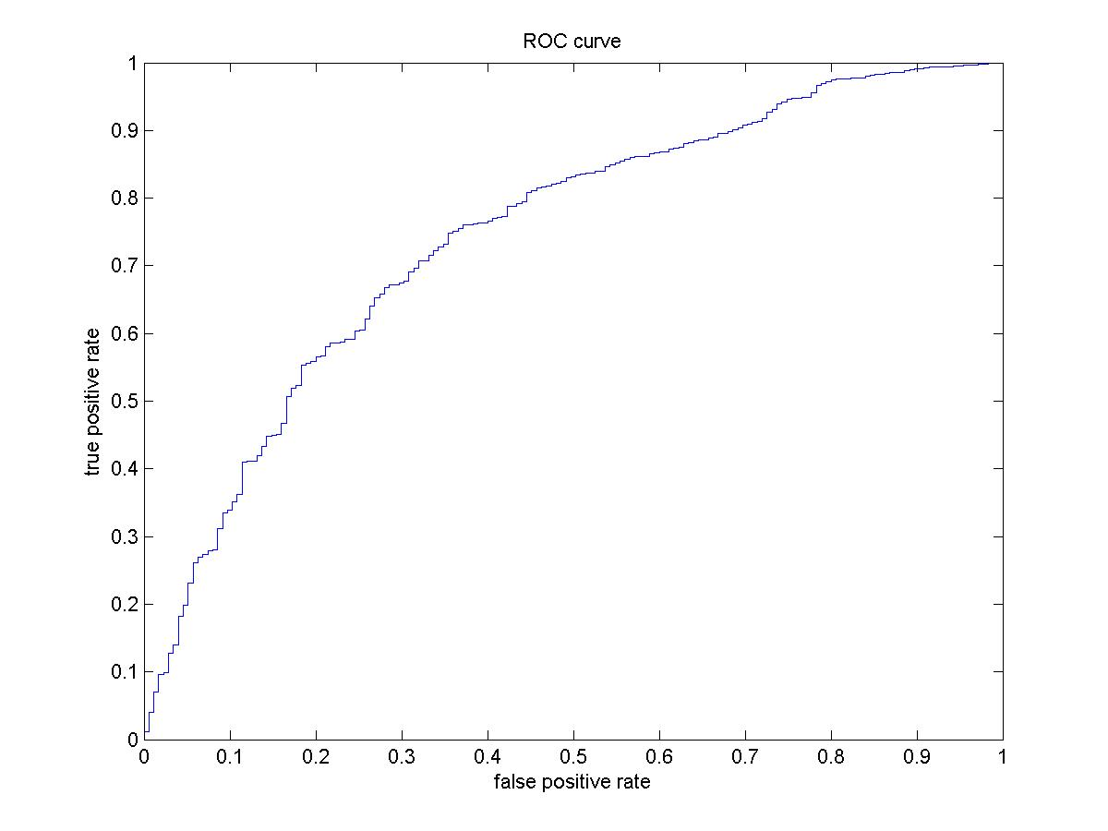
Gráfico correspondente à curva ROC. Área da curva é igual 0.745127.

Matriz de Confusão:
 | Padrão 1 | Padrão 2
Padrão 1 | 83.4% | 16.6%
Padrão 2 | 49.83% | 50.17%
Em porcentagem.

Configuração 18:
- Nós na camada intermediária = 16
- Taxa de aprendizado = 0,001
- Função de Ativação = tansig
- Épocas = 5000

MSE
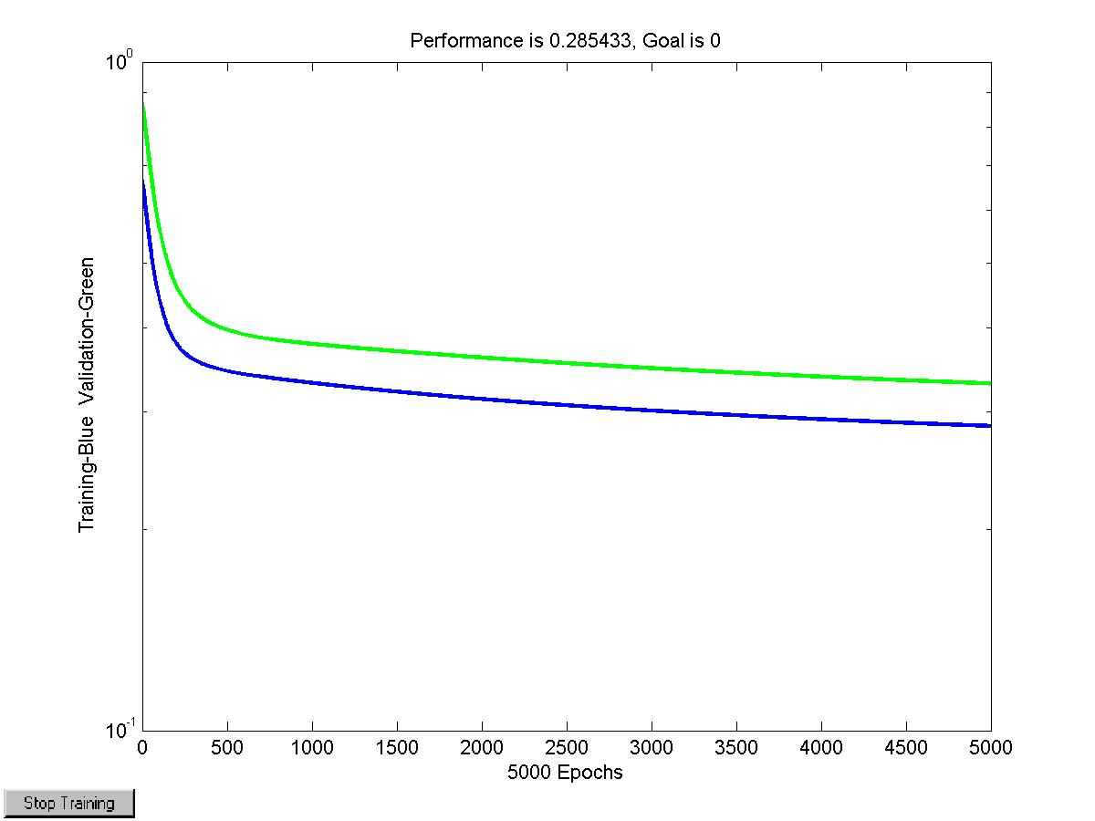
- MSE para o conjunto de treinamento: 0.28543
- MSE para o conjunto de validacao: 0.33037
- MSE para o conjunto de teste: 0.39296
- Erro de classificacao para o conjunto de teste: 80.70762

Curva ROC
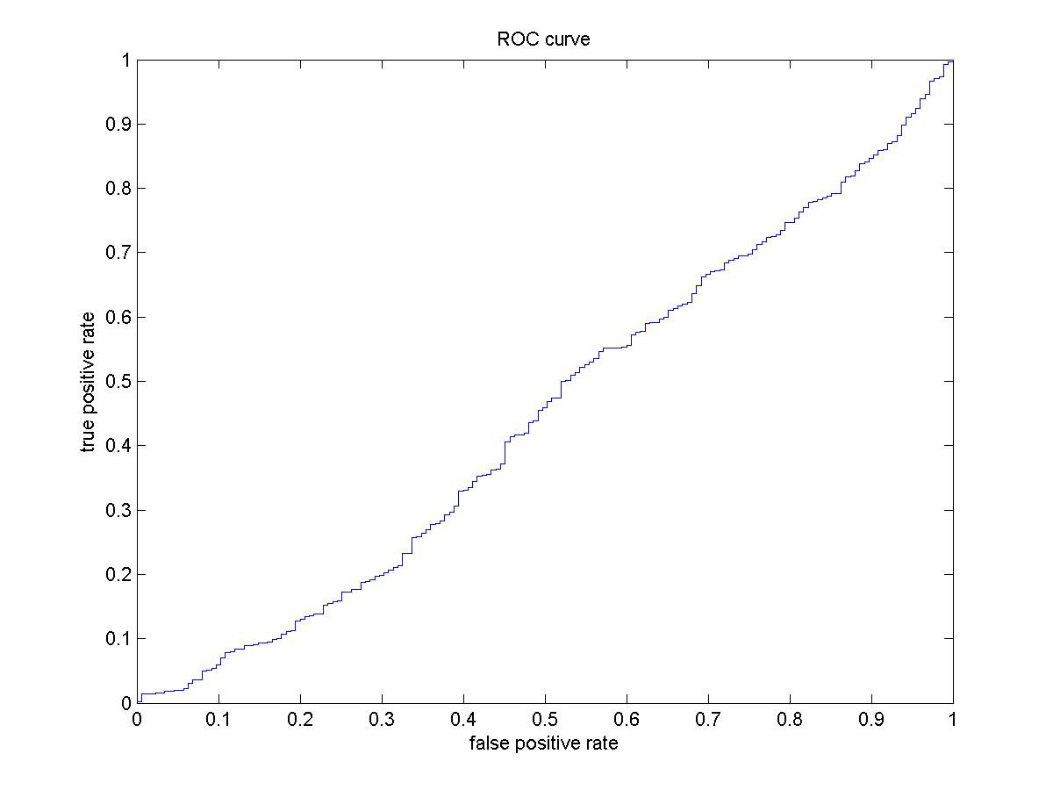
Gráfico correspondente à curva ROC. Área da curva é igual 0.447110.

Matriz de Confusão:
 | Padrão 1 | Padrão 2
Padrão 1 | 73.7 | 26.3
Padrão 2 | 81.66% | 18.34%
Em porcentagem.

Análise dos Resultados - Abordagem 2
De acordo com a especificação do projeto, na abordagem 2 foram selecionadas as melhores configurações de redes (11, 13 e 17) conseguidas na abordagem 1, tomando-as como base para observar o comportamento dessas quando submetidas à base de dados reduzida.

Configuração 11
- Nós na camada intermediária = 8
- Taxa de aprendizado = 0,01
- Função de Ativação = tansig
- Épocas = 500

MSE
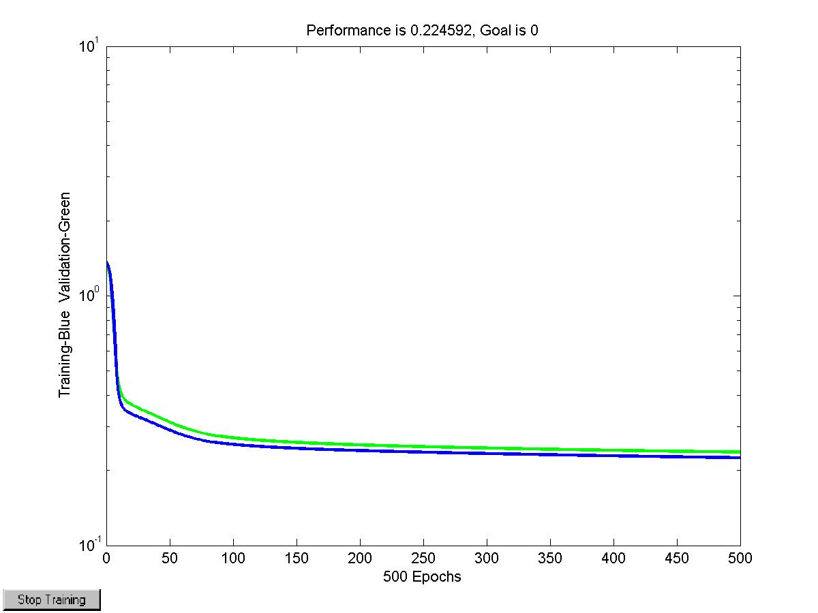
- MSE para o conjunto de treinamento: 0.22459
- MSE para o conjunto de validacao: 0.23675
- MSE para o conjunto de teste: 0.23913
- Erro de classificacao para o conjunto de teste: 38.00491

Curva ROC
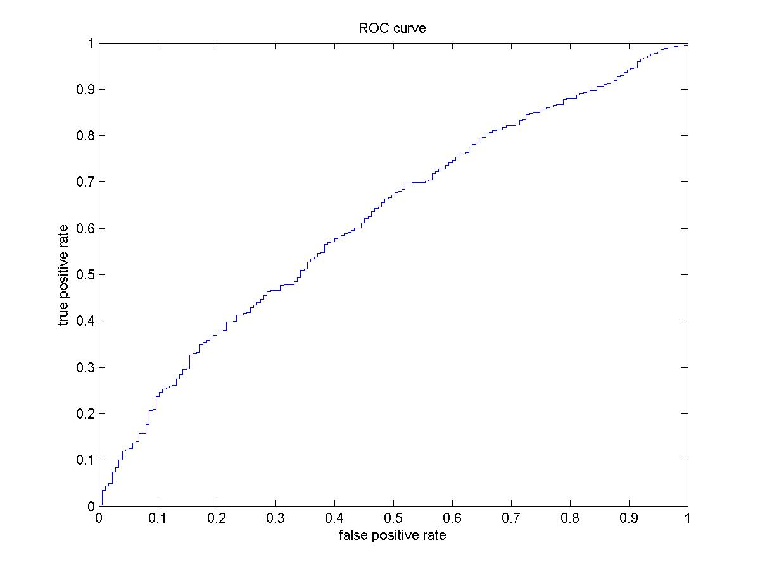
Gráfico correspondente à curva ROC. Área da curva é igual 0.620655.

Matriz de Confusão:
 | Padrão 1 | Padrão 2
Padrão 1 | 55.4% | 44.6%
Padrão 2 | 37.89% | 62.11%
Em porcentagem.

Configuração 13:
- Nós na camada intermediária = 4
- Taxa de aprendizado = 0,001
- Função de Ativação = logsig
- Épocas = 5000

MSE
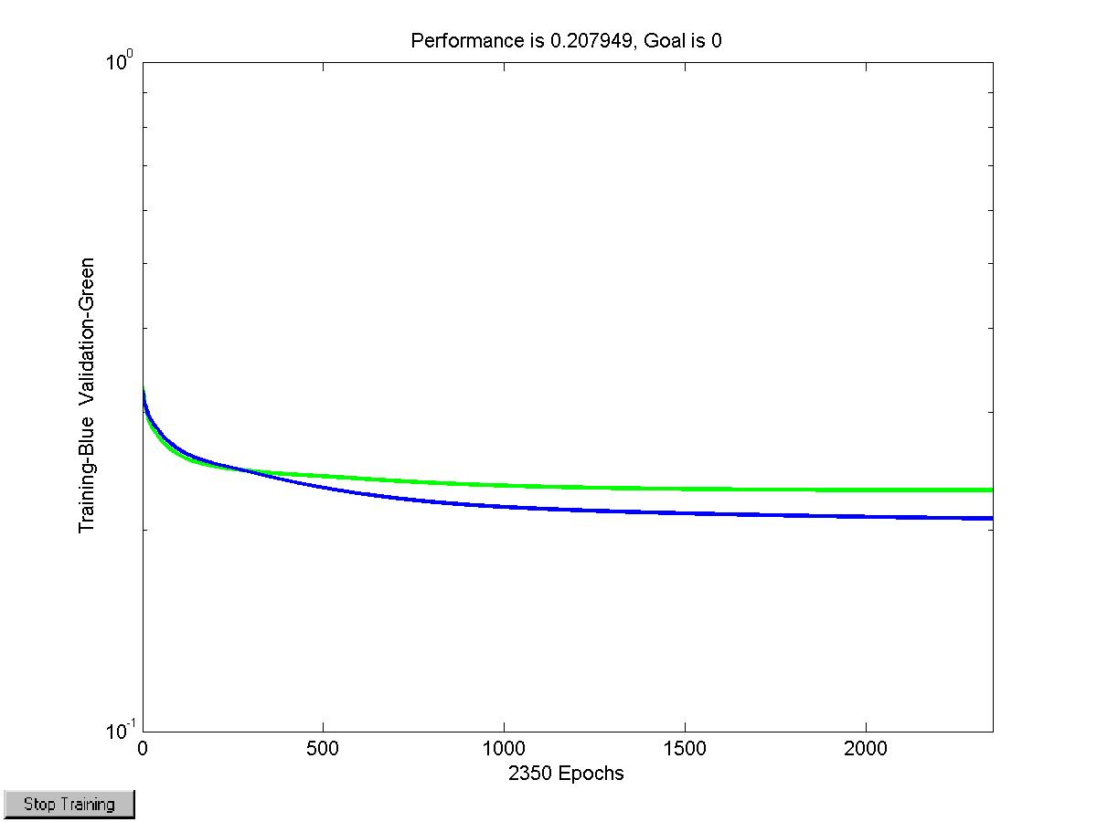
- MSE para o conjunto de treinamento: 0.20795
- MSE para o conjunto de validacao: 0.22929
- MSE para o conjunto de teste: 0.23167
- Erro de classificacao para o conjunto de teste: 34.95823

Curva ROC
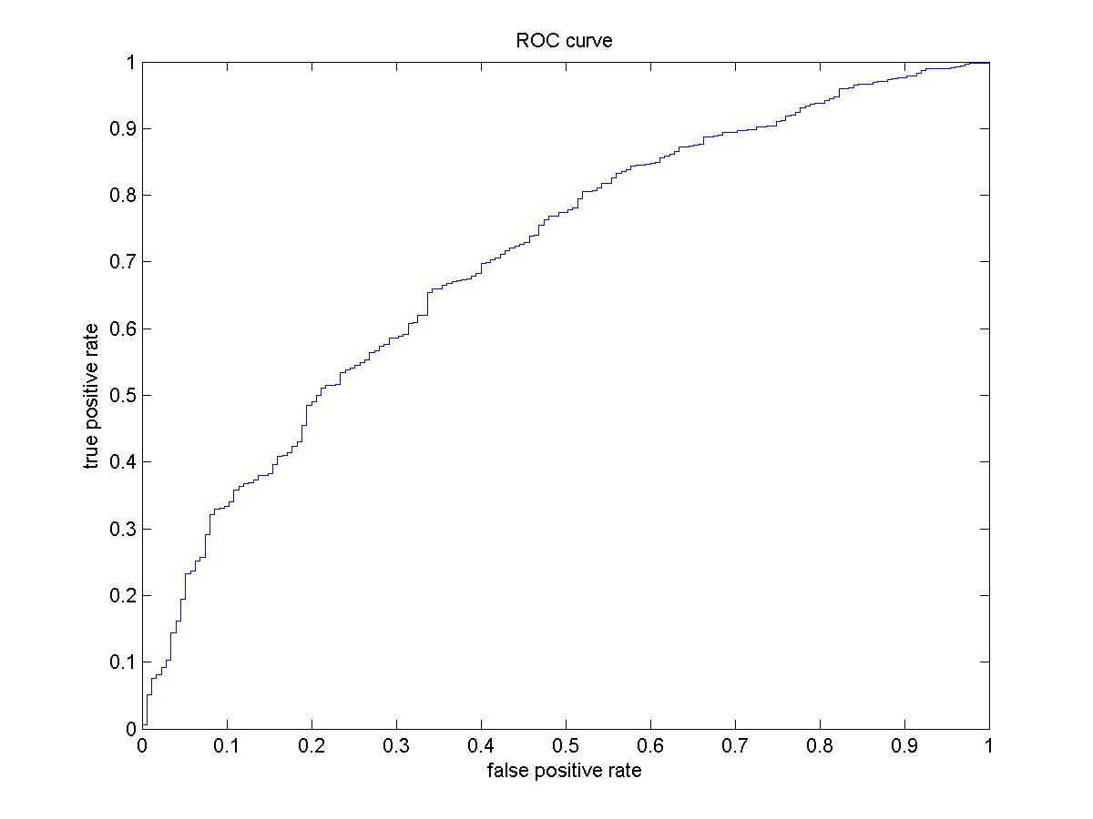
Gráfico correspondente à curva ROC. Área da curva é igual 0.706237.

Matriz de Confusão:
 | Padrão 1 | Padrão 2
Padrão 1 | 65.7% | 34.3%
Padrão 2 | 34.97% | 65.03%
Em porcentagem.

Configuração 17:
- Nós na camada intermediária = 8
- Taxa de aprendizado = 0,01
- Função de Ativação = tansig
- Épocas = 5000

MSE
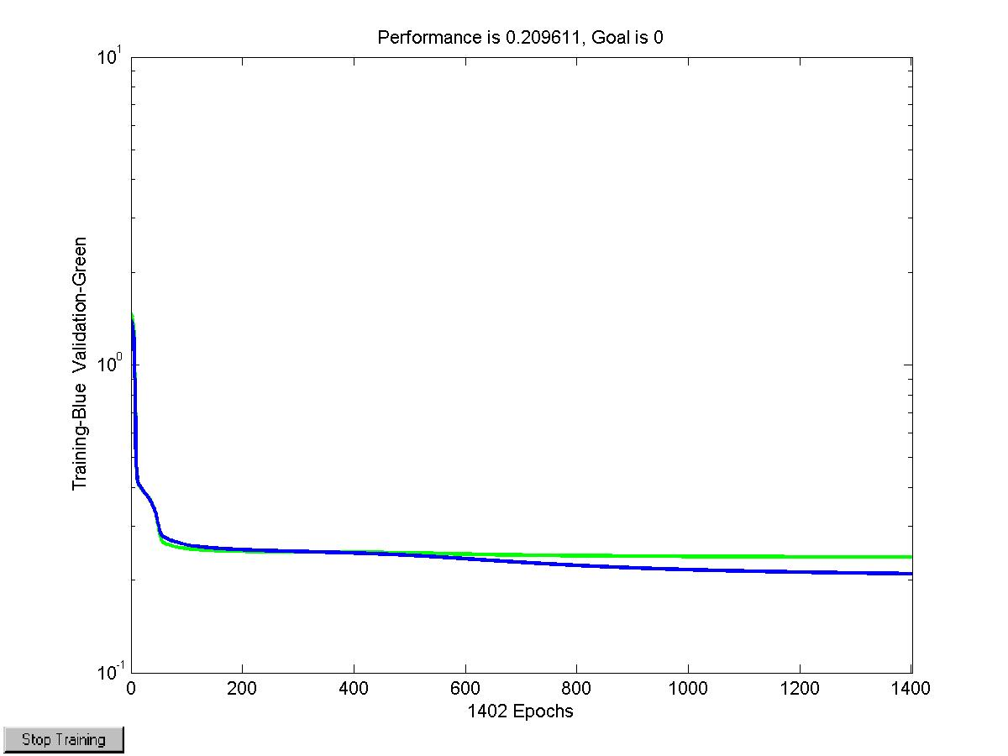
- MSE para o conjunto de treinamento: 0.20961
- MSE para o conjunto de validacao: 0.23768
- MSE para o conjunto de teste: 0.22770
- Erro de classificacao para o conjunto de teste: 33.14005

Curva ROC
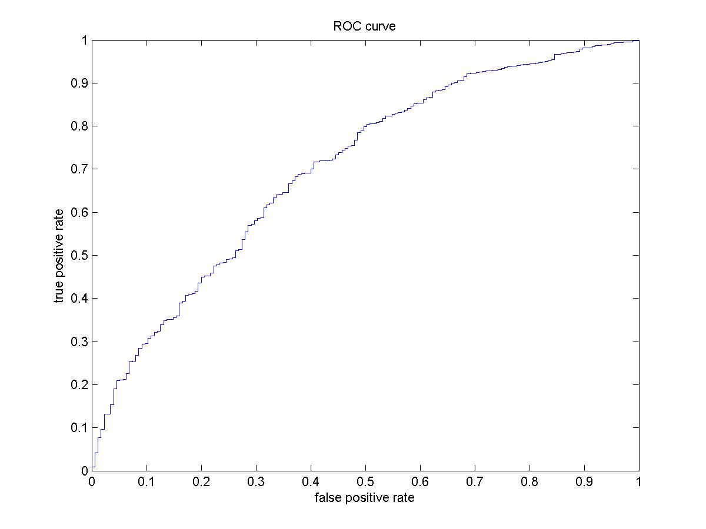
Gráfico correspondente à curva ROC. Área da curva é igual 0.703643.

Matriz de Confusão:
 | Padrão 1 | Padrão 2
Padrão 1 | 61.7% | 38.3%
Padrão 2 | 33.05% | 66.95%
Em porcentagem.

